**JONAVOS JERONIMO RALIO GIMNAZIJA**

**EKSTREMALIŲJŲ SITUACIJŲ VALDYMO PLANO**

**PRIEDAI**

Jonavos Jeronimo Ralio gimnazijos ekstremaliųjų situacijų valdymo plano

1 priedas

**JONAVOS JERONIMO RALIO GIMNAZIJOS**

**galimų pavojų ir ekstremaliųjų situacijų rizikos analizė**

**RIZIKOS ANALIZĖS PERŽIŪRĖJIMO IR ATNAUJINIMO LAPAS**

(Peržiūrėjimas atliekamas ne rečiau kaip kartą per trejus metus**)**

|  |  |  |  |
| --- | --- | --- | --- |
| **Peržiūrėjimo data** | **Kas atnaujinta** | **Peržiūrėjimą (atnaujinimą) atliko** | **Parašas** |
|  |  |  |  |
|  |  |  |  |
|  |  |  |  |
|  |  |  |  |
|  |  |  |  |
|  |  |  |  |
|  |  |  |  |
|  |  |  |  |
|  |  |  |  |
|  |  |  |  |
|  |  |  |  |
|  |  |  |  |
|  |  |  |  |
|  |  |  |  |
|  |  |  |  |
|  |  |  |  |
|  |  |  |  |
|  |  |  |  |
|  |  |  |  |

**I SKYRIUS**

**BENDROSIOS NUOSTATOS**

* 1. **Rizikos analizės tikslas**

Jonavos Jeronimo Ralio gimnazijos (toliau – Gimnazija), galimų pavojų ir ekstremaliųjų situacijų rizikos analizė atlikta vadovaujantis metodinėmis rekomendacijomis (toliau – Rekomendacijos), patvirtintomis Priešgaisrinės apsaugos ir gelbėjimo departamento prie Vidaus reikalų ministerijos direktoriaus 2011 m birželio 2 d. įsakymu Nr. 1-189.

Galimų pavojų ir ekstremaliųjų situacijų rizikos analizės (toliau – rizikos analizė) tikslas – nustatyti galimus pavojus, įvertinti ekstremaliųjų situacijų rizikos (toliau – rizika) lygį ir numatyti rizikos valdymo priemones: sumažinti galimų pavojų kilimo tikimybę, galimus padarinius ir pagerinti didelės rizikos ekstremaliųjų įvykių ir ekstremaliųjų situacijų valdymo galimybes.

**1.2. Rizikos analizės etapai**

Rizikos analizė buvo atlikta šiais etapais:

1. Nustatyti galimi pavojai.

2. Atliktas rizikos vertinimas.

3. Nustatytas rizikos lygis ir jos priimtinumas (priimtina ar nepriimtina).

Buvo taikyti praktikoje naudojami kiekybiniai ir kokybiniai rizikos vertinimo metodai ir kriterijai.

Duomenys, gauti atlikus rizikos analizę, bus naudojami:

1. Rengiant Gimnazijos Ekstremaliųjų situacijų prevencijos priemonių planą.

2. Rengiant Gimnazijos Ekstremaliųjų situacijų valdymo planą.

**1.3. Pagrindinės sąvokos**

Rekomendacijose vartojamos sąvokos atitinka Lietuvos Respublikos civilinės saugos įstatyme ir kituose teisės aktuose vartojamas sąvokas.

**Galimų pavojų ir ekstremaliųjų situacijų rizikos analizė** - tai procedūrų sistema, skirta galimų pavojų ir ekstremaliųjų situacijų rizikos šaltinių nustatymui bei įvertinimui.

**Galimas pavojus** - objektas ar reiškinys, esant tam tikroms aplinkybėms galintis kelti grėsmę gyventojų gyvybei ar sveikatai, turtui ir (arba) aplinkai.

**Rizika** - tikimybė įvykio, galinčio įvykti per tam tikrą laiko tarpą, ir turėti nepageidaujamų pasekmių gyventojų gyvybei ar sveikatai, turtui ir (arba) aplinkai.

**Rizikos lygis** - tai santykinė rizikos lygio išraiška, nustatyta rizikos vertintojų bendra nuomone, kuri parodo, kiek vienas rizikos šaltinis pavojingesnis kitų atžvilgiu.

**Priimtina rizika** - rizikos lygis, dėl kurio nebūtina numatyti prevencijos priemonių ir jų valdymo.

**Labai didelė ar didelė rizika -** rizikos lygis, dėl kurio reikėtų atkreipti dėmesį ir sustiprinti pasirengimą ekstremaliosioms situacijoms bei numatyti prevencines priemones joms išvengti.

**II SKYRIUS**

**galimų PAVOJŲ NUSTATYMAS**

Galimi pavojai nustatyti remiantis moksliniais, statistiniais, istoriniais duomenimis, specialistų ir ekspertų vertinimais, Lietuvos ir kitų šalių patirtimi, analizuojamos aplinkos apžiūra, įvykių modeliavimu, taip pat Ekstremalių įvykių kriterijais, patvirtintais Lietuvos Respublikos Vyriausybės 2006 m. kovo 9 d. nutarimu Nr. 241 (Lietuvos Respublikos Vyriausybės 2015 m. spalio 14 d. nutarimo Nr. 1063 redakcija).

Galimas pavojus suprantamas kaip galimų įvykių, ekstremaliųjų įvykių, ekstremaliųjų situacijų keliama grėsmė Gimnazijos darbuotojų, mokinių gyvybei ar sveikatai, turtui ir (arba) aplinkai.

Pirmiausia nustatyti visi galimi gamtiniai ir žmogaus veiklos sukelti pavojai, kurie gali kilti Gimnazijoje:

1. Dėl geografinės padėties.

2. Dėl atliekamų technologinių procesų ar gedimų.

3. Dėl darbuotojo klaidos (žmogiškasis veiksnys).

4. Dėl pastato (-ų) projektavimo, konstrukcijų ar įrenginių (fizinis veiksnys).

Toliau nustatyti pavojai, kurie gali kilti už Gimnazijos ribų, bet turėti padarinių (poveikį) darbuotojų ar mokinių gyvybei ar sveikatai, turtui, aplinkai, Gimnazijos veiklos tęstinumui.

Nustatyti galimi pavojai surašyti į 1 lentelę, nurodyta jų padarinių (poveikio) zona, galimas išplitimas, pateiktos jų kilimo priežastys (kodėl ir kaip jie gali kilti) užpildytos 8 lentelės 1 ir 2 skiltys.

**NUSTATYTŲ GALIMŲ PAVOJŲ APIBŪDINIMAS**

1 lentelė

|  |  |  |  |
| --- | --- | --- | --- |
| **EEil. Nr.** | **Nustatytas galimas pavojus** | **Nustatyto galimo pavojaus padarinių (poveikio) zona ir galimas pavojaus išplitimas** | **Galimo pavojaus kilimo priežastys** |
| **Pavojai, kurie gali kilti Gimnazijoje** | | | |
|  | Gaisras | Gimnazijos pastatai, Gimnazijos teritorija | Gamtinės kilmės, žmogaus veikla |
|  | Teroro aktas (įkaitų paėmimas, ginkluotas įsiveržimas) | Gimnazijos pastatai, Gimnazijos teritorija | Žmogaus veikla |
|  | Grasinimas įvykdyti teroro aktą (sprogmuo, pavojinga medžiaga) | Gimnazijos pastatai, Gimnazijos teritorija | Žmogaus veikla |
|  | Pavojingos ar ypač pavojingos žmonių užkrečiamos ligos protrūkis ar epidemija | Gimnazijos pastatai, darbuotojų gyvenamosios vietos | Gamtinės kilmės |
|  | Gimnazijos pastatų ar atskirų konstrukcijų dalinis sugriovimas | Gimnazijos pastatai | Žmogaus veikla, techninis įvykis |
| **Pavojai, kurie gali kilti už Gimnazijos ribų** | | | |
|  | Labai smarkus vėjas, uraganas | Gimnazijos pastatai, Gimnazijos teritorija | Gamtinės kilmės |
|  | Kitas gamtinis, techninis, ar socialinis įvykis | Gimnazijos pastatai, Gimnazijos teritorija | Gamtinės kilmės, žmogaus veikla |
|  | Teritorijos ir patalpų užteršimas pavojingomis cheminėmis medžiagomis (amoniako garais) | Gimnazijos pastatai, | Techninė avarija pavojingame objekte „Achema“ ar transportuojant pavojingą krovinį |
|  | Teritorijos ir patalpų užteršimas radioaktyviomis medžiagomis | Gimnazijos ar šalia esanti teritorija | Avarija branduoliniame objekte ar pervežant radioaktyvius krovinius |
|  | Elektros energijos tiekimo nutraukimas | Gimnazijos pastatai | Techninio pobūdžio avarija elektros tinkluose |
|  | Geriamojo vandens tiekimo nutraukimas | Gimnazijos pastatai | Techninio pobūdžio avarija komunaliniuose tinkluose |

**III SKYRIUS**

**RIZIKOS VERTINIMAS**

Šiame etape analizuojama nustatytų galimų pavojų tikimybė ir galimi padariniai (poveikis).

Kiekvieno nustatyto galimo pavojaus tikimybė (T) vertinama balais pagal Rekomendacijose pateiktus galimo pavojaus tikimybės įvertinimo kriterijus (2 lentelė). Galimo pavojaus tikimybės vertinimas balais įrašomas į 8 lentelės 3 skiltį.

**GALIMO PAVOJAUS TIKIMYBĖS (T) ĮVERTINIMO KRITERIJAI**

2 lentelė

|  |  |  |
| --- | --- | --- |
| **Galimo pavojaus tikimybės (T) įvertinimas** | **Galimo pavojaus tikimybės lygis** | **Vertinimo balai** |
| Gali įvykti dažniau negu kartą per metus | labai didelė tikimybė | 5 |
| Gali įvykti kartą per 1–10 metų | didelė tikimybė | 4 |
| Gali įvykti kartą per 10–50 metų | vidutinė tikimybė | 3 |
| Gali įvykti kartą per 50–100 metų | maža tikimybė | 2 |
| Gali įvykti rečiau negu kartą per 100 metų | labai maža tikimybė | 1 |

Nustačius galimo pavojaus tikimybę (T), analizuojami jo padariniai (poveikis) (P) Gimnazijai

1. Darbuotojų, mokinių gyvybei ir sveikatai (P1).

2. Turtui ir aplinkai (P2).

3. Veiklos tęstinumui (P3).

Nustatomas galimas nukentėjusiųjų: žuvusiųjų, sužeistųjų, evakuotinų darbuotojų, mokinių skaičius. Šie duomenys įrašomi į 3 lentelės 2 skiltį.

Nustatomi ir 4 bei 5 lentelėse aprašomi:

1. Galimi padariniai (poveikis) turtui ir numatomi nuostoliai.

2. Galima aplinkos tarša, galimi padariniai (poveikis) aplinkai ir numatomi nuostoliai.

Įvertinami ir 6 lentelėje aprašomi galimi padariniai (poveikis) Gimnazijos veiklos tęstinumui, numatoma galimų padarinių (poveikio) trukmė.

**GALIMŲ PAVOJŲ PADARINIAI (POVEIKIS) DARBUOTOJŲ GYVYBEI IR SVEIKATAI (P1)**

3 lentelė

|  |  |
| --- | --- |
| **Nustatytas galimas pavojus** | **Galinčių nukentėti darbuotojų ir mokinių skaičius (žuvusiųjų ir (ar) sužeistųjų, ir (ar) evakuotinų darbuotojų ir mokinių)** |
| **Pavojai, kurie gali kilti Gimnazijoje** | |
| Gaisras | Žuvo ne daugiau kaip 5 darbuotojai ar mokiniai ir (ar) sužalota nuo 5 iki 10  darbuotojų ar mokinių, ir (ar) nuo 50 iki 100 darbuotojų ar mokinių evakuota |
| Teroro aktas (įkaitų paėmimas, ginkluotas įsiveržimas) | Sužaloti 1–5 darbuotojai ar mokiniai ir (ar) iki 50 darbuotojų ar mokinių evakuota |
| Grasinimas įvykdyti teroro aktą (sprogmuo, pavojinga medžiaga) | Žuvo ne daugiau kaip 5 darbuotojai ar mokiniai ir (ar) sužalota nuo 5 iki 10  darbuotojų ar mokinių, ir (ar) nuo 50 iki 100 darbuotojų ar mokinių evakuota |
| Pavojingos ar ypač pavojingos žmonių užkrečiamos ligos protrūkis ar epidemija | Žuvo ne daugiau kaip 5 darbuotojai ar mokiniai ir (ar) sužalota nuo 5 iki 10  darbuotojų ar mokinių, ir (ar) nuo 50 iki 100 darbuotojų ar mokinių evakuota |
| Gimnazijos pastato ar atskirų konstrukcijų dalinis sugriovimas | Sužaloti 1–5 darbuotojai ar mokiniai ir (ar) iki 50 darbuotojų ar mokinių evakuota |
| **Pavojai, kurie gali kilti už Gimnazijos ribų** | |
| Labai smarkus vėjas, uraganas | Žuvusiųjų, sužeistųjų nėra ir (ar) darbuotojų ar mokinių evakuoti nereikia |
| Kitas gamtinis, techninis, ar socialinis įvykis | Žuvusiųjų, sužeistųjų nėra ir (ar) darbuotojų ar mokinių evakuoti nereikia |
| Teritorijos ir patalpų užteršimas pavojingomis cheminėmis medžiagomis (amoniako garais) | Sužaloti 1–5 darbuotojai ar mokiniai ir (ar) iki 50 darbuotojų ar mokinių evakuota |
| Teritorijos ir patalpų užteršimas radioaktyviomis medžiagomis | Sužaloti 1–5 darbuotojai ar mokiniai ir (ar) iki 50 darbuotojų ar mokinių evakuota |
| Elektros energijos tiekimo nutraukimas | Žuvusiųjų, sužeistųjų nėra ir (ar) darbuotojų ar mokinių evakuoti nereikia |
| Geriamojo vandens tiekimo nutraukimas | Žuvusiųjų, sužeistųjų nėra ir (ar) darbuotojų ar mokinių evakuoti nereikia |

________________________________________

**GALIMŲ PAVOJŲ PADARINIAI (POVEIKIS) TURTUI (P2)**

4 lentelė

|  |  |  |
| --- | --- | --- |
| **Nustatytas galimas pavojus** | **Galimi padariniai (poveikis) turtui** | **Numatomi nuostoliai** |
| **Pavojai, kurie gali kilti Gimnazijoje** | | |
| Gaisras | Sugriautos pastato konstrukcijos, aplietos patalpos, sunaikintas, sugadintas inventorius | Gimnazijai – nuo 30 iki 40 proc. turto vertės |
| Teroro aktas (įkaitų paėmimas, ginkluotas įsiveržimas) | Sugadintas inventorius likviduojant teroro akto pasekmes | Gimnazijai – mažiau nei 5 proc. turto vertės |
| Grasinimas įvykdyti teroro aktą (sprogmuo, pavojinga medžiaga) | Sugadintas inventorius vykdant sprogmens, pavojingos medžiagos paiešką | Gimnazijai – mažiau nei 5 proc. turto vertės |
| Pavojingos ar ypač pavojingos žmonių užkrečiamos ligos protrūkis ar epidemija | Sugadintas inventorius atliekant patalpų dezinfekciją | Gimnazijai – mažiau nei 5 proc. turto vertės |
| Gimnazijos pastato ar atskirų konstrukcijų dalinis sugriovimas | Sugriautos pastato konstrukcijos  sunaikintas, sugadintas inventorius | Gimnazijai – nuo 5 iki 10 proc. turto vertės |
| **Pavojai, kurie gali kilti už Gimnazijos ribų** | | |
| Labai smarkus vėjas, uraganas | Sugriautos pastato konstrukcijos  sunaikintas, sugadintas inventorius | Gimnazijai – nuo 5 iki 10 proc. turto vertės |
| Kitas gamtinis, techninis, ar socialinis įvykis | Sugriautos pastato konstrukcijos  sunaikintas, sugadintas inventorius | Gimnazijai – mažiau nei 5 proc. turto vertės |
| Teritorijos ir patalpų užteršimas pavojingomis cheminėmis medžiagomis (amoniako garais) | Sugadintas inventorius atliekant patalpų valymą | Gimnazijai – nuo 5 iki 10 proc. turto vertės |
| Teritorijos ir patalpų užteršimas radioaktyviomis medžiagomis | Sugadintas inventorius atliekant patalpų valymą | Gimnazijai – mažiau nei 5 proc. turto vertės |
| Elektros energijos tiekimo nutraukimas | Sugadintas inventorius | Gimnazijai– mažiau nei 5 proc. turto vertės |
| Geriamojo vandens tiekimo nutraukimas | Poveikio turtui nėra | Gimnazijai– mažiau nei 5 proc. turto vertės |

______________________________________

**GALIMŲ PAVOJŲ PADARINIAI (POVEIKIS) APLINKAI (P2)**

5 lentelė

| **Nustatytas galimas pavojus** | **Galima oro tarša** | **Galima paviršinio ir (ar) požeminio vandens tarša** | **Galima grunto tarša** | **Galimi padariniai (poveikis) gamtinei aplinkai** | **Numatomi nuostoliai** |
| --- | --- | --- | --- | --- | --- |
| **Pavojai, kurie gali kilti Gimnazijoje** | | | | | |
| Gaisras | Nežymi | Nėra | Nėra | Nežymus | Gimnazijai mažiau nei 5 proc. turto vertės |
| Teroro aktas (įkaitų paėmimas, ginkluotas įsiveržimas) | Nėra | Nėra | Nėra | Nėra | Gimnazijai mažiau nei 5 proc. turto vertės |
| Grasinimas įvykdyti teroro aktą (sprogmuo, pavojinga medžiaga) | Nėra | Nėra | Nėra | Nėra | Gimnazijai mažiau nei 5 proc. turto vertės |
| Pavojingos ar ypač pavojingos žmonių užkrečiamos ligos protrūkis ar epidemija | Nėra | Nėra | Nėra | Nėra | Gimnazijai mažiau nei 5 proc. turto vertės |
| Gimnazijos pastato ar atskirų konstrukcijų dalinis sugriovimas | Nėra | Nėra | Nėra | Nėra | Gimnazijai mažiau nei 5 proc. turto vertės |
| **Pavojai, kurie gali kilti už Gimnazijos ribų** | | | | | |
| Labai smarkus vėjas, uraganas | Nėra | Nėra | Nėra | Medžių, augalų sužalojimas, sunaikinimas | Gimnazijai mažiau nei 5 proc. turto vertės |
| Kitas gamtinis, techninis, ar socialinis įvykis | Nėra | Nėra | Nėra | Medžių, augalų sužalojimas, sunaikinimas | Gimnazijai mažiau nei 5 proc. turto vertės |
| Teritorijos ir patalpų užteršimas pavojingomis cheminėmis medžiagomis (amoniako garais) | Taip | Nėra | Nežymus | Augalijos sužalojimas, sunaikinimas | Gimnazijai mažiau nei 5 proc. turto vertės |
| Teritorijos ir patalpų užteršimas radioaktyviomis medžiagomis | Taip | Nėra | Taip | Nežymi | Gimnazijai mažiau nei 5 proc. turto vertės |
| Elektros energijos tiekimo nutraukimas | Nėra | Nežymus | Nežymi | Nežymi | Gimnazijai mažiau nei 5 proc. turto vertės |
| Geriamojo vandens tiekimo nutraukimas | Nėra | Nėra | Nėra | Nėra | Gimnazijai mažiau nei 5 proc. turto vertės |

_______________________________

**GALIMŲ PAVOJŲ PADARINIAI (POVEIKIS) VEIKLOS TĘSTINUMUI (P3)**

6 lentelė

|  |  |  |
| --- | --- | --- |
| **Nustatytas galimas pavojus** | **Galimi padariniai (poveikis) veiklos tęstinumui** | **Galimų padarinių (poveikio) trukmė**  **(valandomis arba paromis)** |
| **Pavojai, kurie gali kilti Gimnazijoje** | | |
| Gaisras | Sutrikdomas pedagoginės administracinis, ūkinės veiklos  darbas | Kai veikla sutrikdoma daugiau kaip 30 parų |
| Teroro aktas (įkaitų paėmimas, ginkluotas įsiveržimas) | Nutraukiamas pedagoginės, administracinis, ūkinės veiklos darbas | Kai veikla sutrikdoma nuo 1 iki 3 parų |
| Grasinimas įvykdyti teroro aktą (sprogmuo, pavojinga medžiaga) | Nutraukiamas pedagoginės, administracinis, ūkinės veiklos darbas | Kai veikla sutrikdoma nuo 6 iki 24 valandų |
| Pavojingos ar ypač pavojingos žmonių užkrečiamos ligos protrūkis ar epidemija | Sutrikdomas pedagoginės administracinis, ūkinės veiklos  darbas | Kai veikla sutrikdoma nuo 6 iki 24 valandų |
| Gimnazijos pastato ar atskirų konstrukcijų dalinis sugriovimas | Sutrikdomas pedagoginės administracinis, ūkinės veiklos  darbas | Kai veikla sutrikdoma nuo 6 iki 24 valandų |
| **Pavojai, kurie gali kilti už Gimnazijos ribų** | | |
| Labai smarkus vėjas, uraganas | Sutrikdomas pedagoginės administracinis, ūkinės veiklos  darbas | Kai veikla sutrikdoma nuo 1 iki 3 parų |
| Kitas gamtinis, techninis, ar socialinis įvykis | Sutrikdomas pedagoginės administracinis, ūkinės veiklos  darbas | Kai veikla sutrikdoma iki 6 valandų |
| Teritorijos ir patalpų užteršimas pavojingomis cheminėmis medžiagomis (amoniako garais | Nutraukiamas pedagoginės, administracinis, ūkinės veiklos darbas | Kai veikla sutrikdoma nuo 6 iki 24 valandų |
| Teritorijos ir patalpų užteršimas radioaktyviomis medžiagomis | Nutraukiamas pedagoginės, administracinis, ūkinės veiklos darbas | Kai veikla sutrikdoma nuo 1 iki 3 parų |
| Elektros energijos tiekimo nutraukimas | Nutraukiamas pedagoginės, administracinis, ūkinės veiklos darbas | Kai veikla sutrikdoma iki 6 valandų |
| Geriamojo vandens tiekimo nutraukimas | Sutrikdomas pedagoginės administracinis, ūkinės veiklos  darbas | Kai veikla sutrikdoma iki 6 val. |

______________________

Kiekvieno galimo pavojaus padariniai (poveikis) (P1, P2, P3) įvertinami balais pagal 7 lentelėje pateiktus įvertinimo kriterijus. Balai surašomi į 8 lentelės 4, 5, 6 skiltis.

Galimi padariniai (poveikis) turtui ir aplinkai vertinami balais, atsižvelgiant į 4 ir 5 lentelėse numatomus nuostolius (4 ir 5 lentelėse nurodyti nuostoliai sumuojami).

**GALIMŲ PADARINIŲ (POVEIKIO) (P) ĮVERTINIMO KRITERIJAI**

7 lentelė

|  |  |  |
| --- | --- | --- |
| **Galimų padarinių (poveikio) gyventojų gyvybei ir sveikatai (P1) įvertinimas** | **Galimų padarinių (poveikio) lygis** | **Vertinimo balai** |
| Žuvusiųjų, sužeistųjų nėra ir (ar) darbuotojų ar mokinių evakuoti nereikia | nereikšmingas | 1 |
| Sužaloti 1–5 darbuotojai ar mokiniai ir (ar) iki 50 darbuotojų ar mokinių evakuota | ribotas | 2 |
| Žuvo ne daugiau kaip 5 darbuotojai ar mokiniai ir (ar) sužalota nuo 5 iki 10  darbuotojų ar mokinių, ir (ar) nuo 50 iki 100 darbuotojų ar mokinių evakuota | didelis | 3 |
| Žuvo ne daugiau kaip 20 darbuotojų ar mokinių ir (ar) nuo 10 iki 50  darbuotojų ar mokinių sunkiai sužalota, ir (ar) nuo 100 iki 200 darbuotojų ar mokinių evakuota | labai didelis | 4 |
| Žuvo daugiau nei 20 darbuotojų ar mokinių ir (ar) sužalota daugiau nei 50  darbuotojų ar mokinių, ir (ar) daugiau kaip 200 darbuotojų ar mokinių evakuota | katastrofinis | 5 |

7 lentelė (tęsinys)

|  |  |  |
| --- | --- | --- |
| **Galimų padarinių (poveikio) turtui ir aplinkai (P2) įvertinimas** | **Galimų padarinių (poveikio) lygis** | **Vertinimo balai** |
| Gimnazijai– mažiau nei 5 proc. turto vertės | nereikšmingas | 1 |
| Gimnazijai – nuo 5 iki 10 proc. turto vertės | ribotas | 2 |
| Gimnazijai – nuo 10 iki 30 proc. turto vertės | didelis | 3 |
| Gimnazijai – nuo 30 iki 40 proc. turto vertės | labai didelis | 4 |
| Gimnazijai – daugiau kaip 40 proc. turto vertės | katastrofinis | 5 |

7 lentelė (tęsinys)

|  |  |  |
| --- | --- | --- |
| **Galimų padarinių (poveikio) veiklos tęstinumui (P3) įvertinimas** | **Galimų padarinių (poveikio) lygis** | **Vertinimo balai** |
| Kai veikla sutrikdoma iki 6 valandų | nereikšmingas | 1 |
| Kai veikla sutrikdoma nuo 6 iki 24 valandų | ribotas | 2 |
| Kai veikla sutrikdoma nuo 1 iki 3 parų | didelis | 3 |
| Kai veikla sutrikdoma nuo 3 iki 30 parų | labai didelis | 4 |
| Kai veikla sutrikdoma daugiau kaip 30 parų | katastrofinis | 5 |

____________________________________________

**GALIMŲ PAVOJŲ RIZIKOS ĮVERTINIMAS**

8 lentelė

|  |  |  |  |  |  |  |  |  |
| --- | --- | --- | --- | --- | --- | --- | --- | --- |
| **Galimas pavojus** | **Galimo pavojaus tikimybės (T) įvertinimas balais** | **Galimų padarinių (poveikio) (P) įvertinimas**  **balais** | | | **Rizikos lygio (R) nustatymas** | | | **Bendras rizikos lygis (R)**  **R=R1+R2+R3** |
| **Galimi padariniai (poveikis) gyvybei ir sveikatai (P1)** | **Galimi padariniai (poveikis) turtui ir aplinkai (P2)** | **Galimi padariniai (poveikis) veiklos tęstinumui (P3)** | **Galimo pavojaus rizikos gyvybei ir sveikatai lygis (R1) R1=TxP1** | **Galimo pavojaus rizikos turtui ir aplinkai lygis (R2)**  **R2=TxP2** | **Galimo pavojaus rizikos veiklos tęstinumui lygis (R3) R3=TxP3** |
| 1 | 2 | 3 | 4 | 5 | 6 | 7 | 8 | 9 |
| **Pavojai, kurie gali kilti Gimnazijoje** | | | | | | | | |
| Gaisras | 3 | 3 | 4 | 5 | 9  didelė | 12  didelė | 15  labai didelė | 36  labai didelė |
| Teroro aktas (įkaitų paėmimas, ginkluotas įsiveržimas) | 1 | 2 | 1 | 3 | 2  priimtina | 1  priimtina | 3  priimtina | 6  priimtina |
| Grasinimas įvykdyti teroro aktą (sprogmuo, pavojinga medžiaga) | 3 | 3 | 1 | 2 | 9  didelė | 3  priimtina | 6  vidutinė | 18  didelė |
| Pavojingos ar ypač pavojingos žmonių užkrečiamos ligos protrūkis ar epidemija | 3 | 3 | 1 | 2 | 9  didelė | 3  priimtina | 6  vidutinė | 18  didelė |
| 1 | 2 | 3 | 4 | 5 | 6 | 7 | 8 | 9 |
| Gimnazijos pastato ar atskirų konstrukcijų dalinis sugriovimas | 1 | 2 | 2 | 2 | 2  priimtina | 2  priimtina | 2  priimtina | 6  priimtina |
| **Pavojai, kurie gali kilti už Gimnazijos ribų** | | | | | | | | |
| Labai smarkus vėjas, uraganas | 3 | 1 | 2 | 3 | 3  vidutinė | 6  vidutinė | 9  didelė | 18  didelė |
| Kitas gamtinis, techninis, ar socialinis įvykis | 4 | 1 | 1 | 2 | 4  vidutinė | 4  vidutinė | 8  vidutinė | 16  vidutinė |
| Teritorijos ir patalpų užteršimas pavojingomis cheminėmis medžiagomis (amoniako garais | 3 | 2 | 1 | 3 | 6  vidutinė | 3  vidutinė | 9  didelė | 18  didelė |
| Teritorijos ir patalpų užteršimas radioaktyviomis medžiagomis | 3 | 1 | 1 | 2 | 3  priimtina | 3  priimtina | 6  vidutinė | 12  vidutinė |
| Elektros energijos tiekimo nutraukimas | 2 | 1 | 1 | 1 | 2  priimtina | 2  priimtina | 2  priimtina | 6  priimtina |
| Geriamojo vandens tiekimo nutraukimas | 2 | 1 | 1 | 1 | 2 priimtina | 2 priimtina | 2 priimtina | 6  priimtina |

**____________________________________________________**

**IVSKYRIUS**

**Rizikos lygio ir JOS priimtinumo nustatymas**

Nustatytų galimų pavojų rizikos lygis apskaičiuotas pagal formulę R=TxP (R – rizika, T – tikimybė, P – padariniai (poveikis). Gautos reikšmės įrašytos į 8 lentelės 7, 8 ir 9 skiltis:

1. Galimo pavojaus rizikos darbuotojų ir mokinių gyvybei ir sveikatai lygis (R1).

2. Galimo pavojaus rizikos turtui ir aplinkai lygis (R2).

3. Galimo pavojaus rizikos veiklos tęstinumui lygis (R3).

Naudojantis 9 lentele, pagal nustatytų galimų pavojų tikimybės (T) ir galimų padarinių (poveikio) (P) balus (8 lentelės 3, 4, 5 ir 6 skiltys) nustatytas kiekvieno galimo pavojaus rizikos (R1, R2, R3) lygis: labai didelis, didelis, vidutinis arba priimtinas, kuris įrašytas į 8 lentelės 7, 8, 9 skiltis.

8 lentelės 10 skiltyje įrašytas bendras rizikos lygis, kuris gautas sudėjus R1, R2 ir R3 reikšmes. Šie duomenys panaudoti sudarant Gimnazijos galimų pavojų sąrašą prioriteto tvarka pagal jų rizikos lygį.(10 lentelė) Galimais pavojais prioriteto tvarka laikomi:

1. Pavojai, kurie sukelia didelius padarinius (poveikį) ir yra didelės tikimybės.

2. Pavojai, kurie sukelia didelius padarinius (poveikį).

3. Pavojai, kurie yra didelės tikimybės.

4. Visi kiti pavojai bendro rizikos lygio mažėjimo tvarka.

**RIZIKOS LYGIO (R) NUSTATYMAS**

9 lentelė

|  |  |  |  |  |  |  |  |  |  |  |  |  |  |  |  |  |  |  |  |  |  |  |  |  |  |  |  |  |  |  |  |  |  |  |  |  |  |  |  |  |  |  |  |  |  |  |
| --- | --- | --- | --- | --- | --- | --- | --- | --- | --- | --- | --- | --- | --- | --- | --- | --- | --- | --- | --- | --- | --- | --- | --- | --- | --- | --- | --- | --- | --- | --- | --- | --- | --- | --- | --- | --- | --- | --- | --- | --- | --- | --- | --- | --- | --- | --- |
| |  |  |  |  |  |  |  | | --- | --- | --- | --- | --- | --- | --- | | ***Galimopavojaus***  ***tikimybė*** | ***5*** |  |  |  |  |  | | ***4*** |  |  |  |  |  | | ***3*** |  |  |  |  |  | | ***2*** |  |  |  |  |  | | ***1*** |  |  |  |  |  | |  | ***1*** | ***2*** | ***3*** | ***4*** | ***5*** | | ***Galimi padariniai (poveikis)*** | | | | | | | |  | žalia – priimtina rizika |
|  | geltona – vidutinė rizika |
|  | oranžinė – didelė rizika |
|  | raudona – labai didelė rizika |
|  |  |

**GALIMŲ PAVOJŲ SĄRAŠAS PRIORITETO TVARKA PAGAL JŲ RIZIKOS LYGĮ**

10 lentelė

|  |  |  |
| --- | --- | --- |
| **Galimas pavojus** | **Galimo pavojaus tikimybės (T) įvertinimas balais** | **Bendras rizikos lygis (R)** |
| **Pavojai, kurie sukelia didelius padarinius (poveikį) ir yra didelės tikimybės** | | |
| Gaisras | 3 | Labai didelis |
| Labai smarkus vėjas, uraganas | 3 | Didelis |
| Grasinimas įvykdyti teroro aktą (sprogmuo, pavojinga medžiaga) | 3 | Didelis |
| Pavojingos ar ypač pavojingos žmonių užkrečiamos ligos protrūkis ar epidemija | 3 | Didelis |
| Teritorijos ir patalpų užteršimas pavojingomis cheminėmis medžiagomis (amoniako garais | 3 | Didelis |
| **Pavojai, kurie yra didelės tikimybės** | | |
| Kitas gamtinis, techninis, ar socialinis įvykis | 4 | Vidutinis |
| Teritorijos ir patalpų užteršimas radioaktyviomis medžiagomis | 3 | Vidutinis |
| **Visi kiti pavojai bendro rizikos lygio mažėjimo tvarka** | | |
| Elektros energijos tiekimo nutraukimas | 2 | Priimtinas |
| Geriamojo vandens tiekimo nutraukimas | 2 | Priimtinas |
| Teroro aktas (įkaitų paėmimas, ginkluotas įsiveržimas) | 1 | Priimtinas |
| Gimnazijos pastato ar atskirų konstrukcijų dalinis sugriovimas | 1 | Priimtinas |

**V SKYRIUS**

**BAIGIAMOSIOS NUOSTATOS**

Pavojams, kuriems nustatyta **labai didelę, didelę ar vidutinę riziką**:

1. gaisras;
2. labai smarkus vėjas, uraganas;
3. grasinimas įvykdyti teroro aktą (sprogmuo, pavojinga medžiaga);
4. pavojingos ar ypač pavojingos žmonių užkrečiamos ligos protrūkis ar epidemija;
5. teritorijos ir patalpų užteršimas pavojingomis cheminėmis medžiagomis (amoniako garais);
6. teritorijos ir patalpų užteršimas radioaktyviomis medžiagomis;
7. Kitas gamtinis, techninis, ar socialinis įvykis.

Šių galimų pavojų rizikos mažinimo priemonės numatytos Gimnazijos **Ekstremaliųjų situacijų prevencijos priemonių plane**.

Šios priemonės:

* Mažina galimo pavojaus tikimybę ir (ar) galimus padarinius (poveikį).
* Gerina Gimnazijos pasirengimą reaguoti ir likviduoti įvykius ir šalinti jų padarinius.
* Didina Gimnazijos, darbuotojų, mokinių saugumą gresiant ar įvykus įvykiams.

**Pavojai, kuriems nustatyta labai didelę ar didelę riziką:**

1. gaisras;
2. labai smarkus vėjas, uraganas;
3. grasinimas įvykdyti teroro aktą (sprogmuo, pavojinga medžiaga);
4. pavojingos ar ypač pavojingos žmonių užkrečiamos ligos protrūkis ar epidemija;
5. teritorijos ir patalpų užteršimas pavojingomis cheminėmis medžiagomis (amoniako garais);

Šių galimų pavojų valdymas aprašytas Gimnazijos **Ekstremaliųjų situacijų valdymo plane.**

Pavojai, kuriems nustatyta **priimtiną riziką**, galimų pavojų prevencijos priemonės ir jų valdymas nenumatytas, tačiau jie pakartotinai bus įvertinti rizikos analizės peržiūros metu.

**Rizikos analizė peržiūrima ir prireikus atnaujinama** ne rečiau kaip kartą per trejus metus arba atsiradus naujiems pavojams, pasikeitus civilinę saugą reglamentuojantiems teisės aktams, pertvarkius ar modernizavus įrenginius, technologinius procesus ar įvykus kitiems pokyčiams, didinantiems pavojų ar ekstremaliųjų situacijų riziką ir mažinantiems auklėtinių, darbuotojų, mokinių saugumą.

Jonavos Jeronimo Ralio gimnazijos ekstremaliųjų situacijų valdymo plano

2 priedas

**CIVILINĖS SAUGOS SISTEMOS PAJĖGŲ, SAVIVALDYBĖS ESK, ESOC, CS DARBUOTOJŲ**

**KONTAKTINIAI DUOMENYS**

| **SUBJEKTO PAVADINIMAS** | **KONTAKTAI** |
| --- | --- |
| **Bendrasis pagalbos centras** | **112** |
| Priešgaisrinės apsaugos ir gelbėjimo departamento Situacijų koordinavimo skyrius | **(8 5) 271 7513  faksas**  (8 5) 271 7511  sks@vpgt.lt |
| **Radiacinės saugos centras**  Kalvarijų g. 153, LT-08221 Vilnius | Tel.: (8~5) 2361936,  Faksas: (8~5) 2763633,  el. paštas: [rsc@Trsc.lt](mailto:rsc@Trsc.lt) |
| **Ekstremaliųjų sveikatai situacijų centras**  **Didžioji g. 7,**  Vilnius LT-01128 | Tel.: (8 5) 261 9888  Faksas: (8 5) 231 4436  el. paštas: [essc@sam.lt](mailto:essc@sam.lt) Budintis specialistas poilsio laiku  tel. (8 5) 261 9888 |
| Kauno priešgaisrinė gelbėjimo valdyba | Nemuno g. 2-1, LT - 44294, Kaunas tel. (8-37) 37 23 37,  8 37 372301;  faks. (8-37) 37 23 39  el. p. kaunas.pgv@vpgt.lt |
| **Jonavos rajono CSS subjektai** | |
| Savivaldybės administracijos direktorius  ESK pirmininkas | Tel.: (8 349) 613 94 |
| Savivaldybės Ekstremaliųjų situacijų operacijų centro koordinatorius | Mobilus: 8 687 57 556;  Tel.: 8 349 54990;  El. paštas: [vytautas.kaminskas@jonava.lt](mailto:vytautas.kaminskas@jonava.lt) |
| Savivaldybės administracijos direktoriaus patarėjas  Civilinei mobilizacijai | Mobilus: 8 687 57 556;  Tel.: 8 349 54990;  El. paštas: [vytautas.kaminskas@jonava.lt](mailto:vytautas.kaminskas@jonava.lt) |
| VŠĮ Jonavos rajono GMP stotis | Tel. 112  [info@jonavosgreitoji.lt](mailto:info@jonavosgreitoji.lt) |
| Jonavos PGT | (8 349) 52 847  El. paštas: jonava.pgt@vpgt.lt |
| Jonavos policijos  komisariatas | (8 349) 633 10;  Faksas (8 349) 34959453  El. paštas: jonavosrpk.bud@policija.lt |
| AB „ESO“ Elektros tinklų avarinė tarnyba | Telefonai: 1802  Tel./fax.: (8 349) 52 189; El. paštas: jst.centras@jonava.net |
| UAB „JONAVOS VANDENYS“ Avarinė tarnyba | Tel./faks.8 (349) 54 806  El. paštas: jvandenys@takas.lt |
| Aplinkos apsaugos departamento Kauno valdybos Jonavos aplinkos apsaugos inspekcija | 8-349-54074, 8-686-03710 |
| Nacionalinio visuomenės sveikatos centroJonavos skyrius (Vasario 16-osios g. 9) | Jonava, tel./fax. (8 349) 60069,  el. p. jonava@nvsc.lt) |

**____________________**

Jonavos Jeronimo Ralio gimnazijos ekstremaliųjų situacijų valdymo plano

3 priedas

**JONAVOS JERONIMO RALIO GIMNAZIJOS**

**materialinių išteklių žinynas**

|  |  |  |  |  |  |  |
| --- | --- | --- | --- | --- | --- | --- |
| Eil. Nr. | Materialinis išteklius | Kiekis | Techniniai duomenys | Valdytojas | Valdytojo kontaktiniai duomenys | Pavojus, į kurį atsižvelgiant numatyti materialiniai ištekliai |
| **1** | **2** | **3** | **4** | **5** | **6** | **7** |
| 1. | Milteliniai gesintuvai | 34 | MG-6 (6 kg talpos) | Direktoriaus pavaduotojas ūkiui | 8-349-35335 | Gaisras |
| 2. | Milteliniai gesintuvai | 2 | MG-4 (2 kg talpos) | Direktoriaus pavaduotojas ūkiui | 8-349-35335 | Gaisras |
| 3. | Pirmosios pagalbos rinkiniai | 8 |  | Direktoriaus pavaduotojas ūkiui | 8-349-35335 | Kitas gamtinis, techninis, ar socialinis įvykis |
| 4. | Kastuvai | 5 |  | Direktoriaus pavaduotojas ūkiui | 8-349-35335 | Kitas gamtinis, techninis, ar socialinis įvykis |
| 5. | Prožektorius | 1 |  | Direktoriaus pavaduotojas ūkiui | 8-349-35335 | Kitas gamtinis, techninis, ar socialinis įvykis |
| 6. | Kopėčios | 1 | 6 m | Direktoriaus pavaduotojas ūkiui | 8-349-35335 | Kitas gamtinis, techninis, ar socialinis įvykis |
| 7. | Laužtuvai | 2 |  | Direktoriaus pavaduotojas ūkiui | 8-349-35335 | Kitas gamtinis, techninis, ar socialinis įvykis |
| 8. | Karutis | 2 |  | Direktoriaus pavaduotojas ūkiui | 8-349-35335 | Kitas gamtinis, techninis, ar socialinis įvykis |

Jonavos Jeronimo Ralio gimnazijos ekstremaliųjų situacijų valdymo plano

4 priedas

**JONAVOS JERONIMO RALIO GIMNAZIJOS**

**TERITORIJOS PLANAS IR EVAKAVIMO SCHEMA**

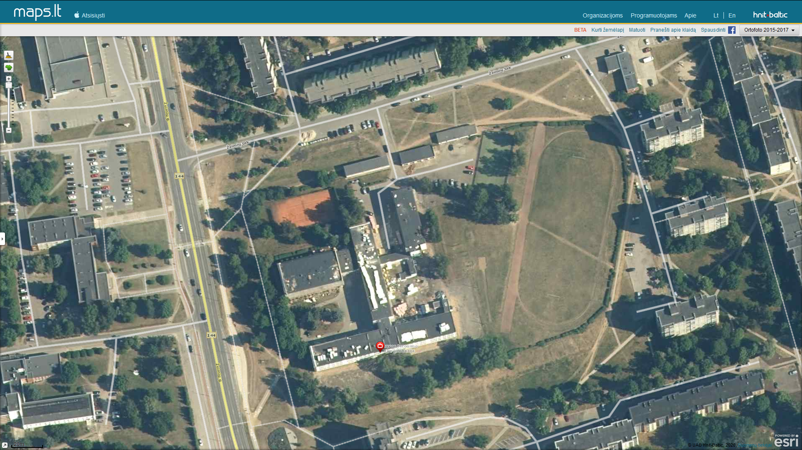



Evakuotų iš Gimnazijos pastatų surinkimo vieta –Gimnazijos stadionas

Kolektyvinio apsaugos statinio (sporto salės) ieta

Jonavos Jeronimo Ralio gimnazijos ekstremaliųjų situacijų valdymo plano

5 priedas

**JONAVOS JERONIMO RALIO GIMNAZIJOS**

**AUKŠTŲ EVAKUACIJOS PLANAI**

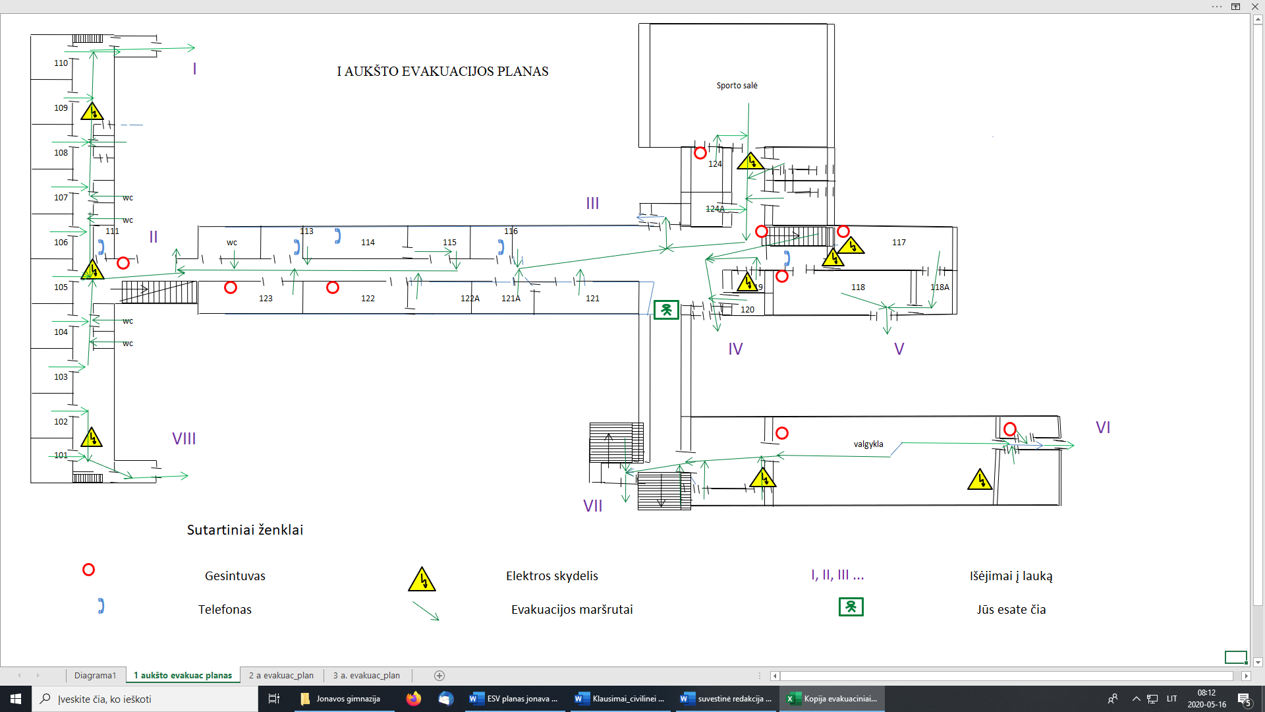

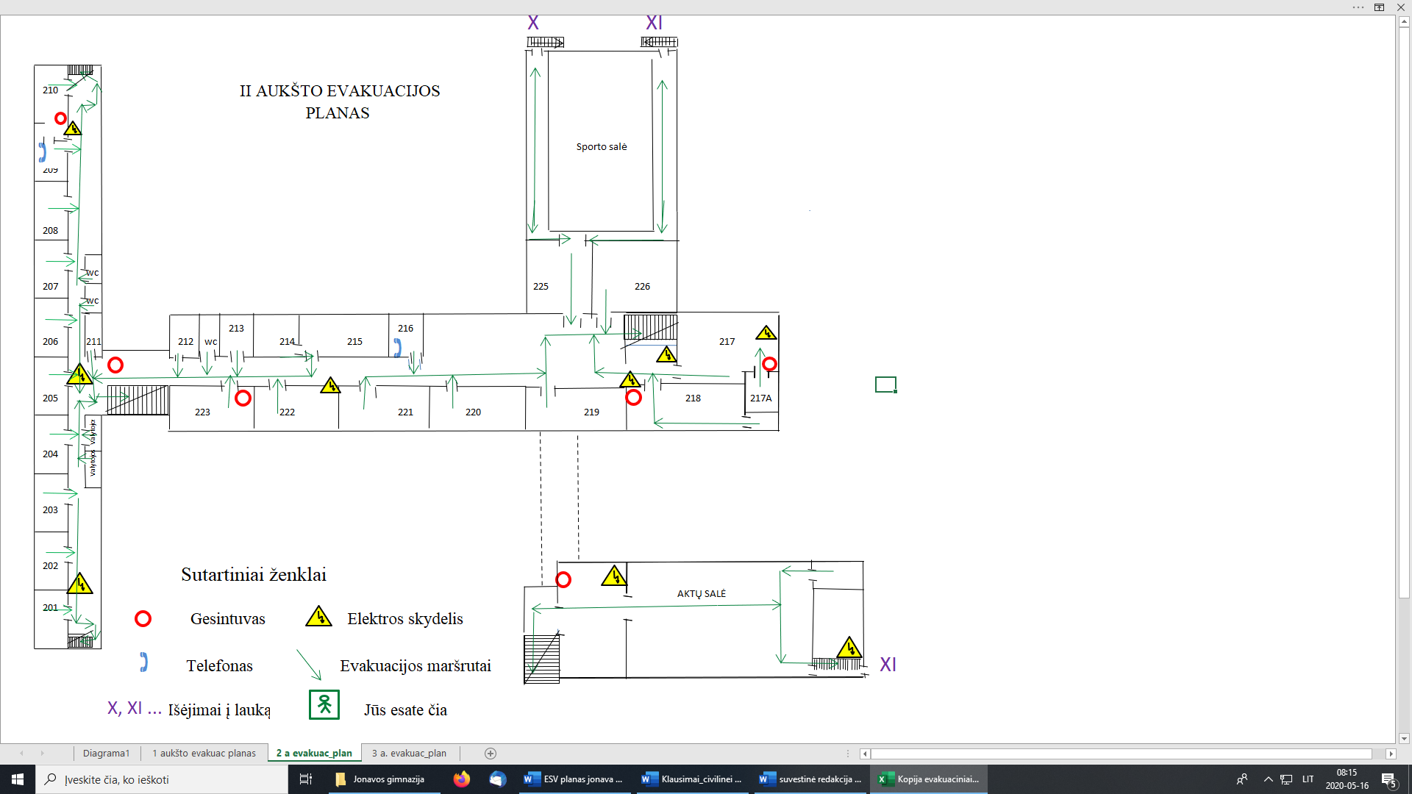

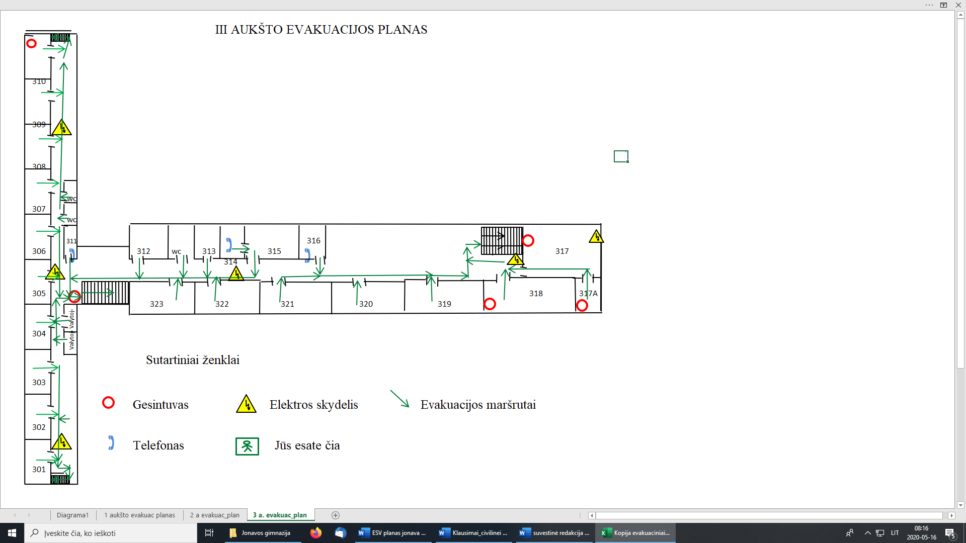

Jonavos Jeronimo Ralio gimnazijos ekstremaliųjų situacijų valdymo plano

6 priedas

**JONAVOS JERONIMO RALIO GIMNAZIJOS**

**KOLEKTYVINĖS APSAUGOS STATINIO PLANAI SU PAŽYMĖTOMIS GYVENAMOSIOMIS, SANITARINĖMIS, MAITINIMO, MAISTO PARUOŠIMO PATALPOMIS**

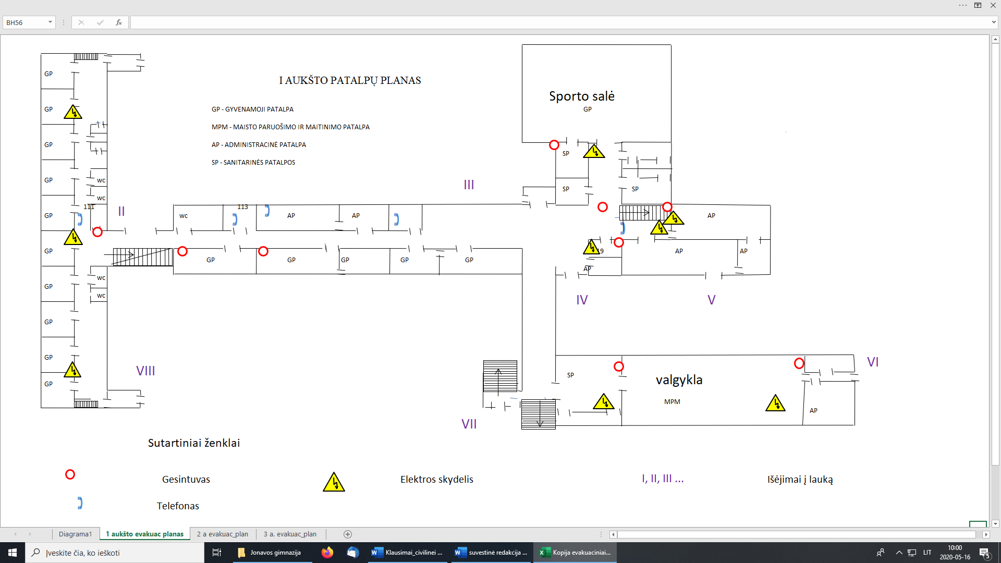

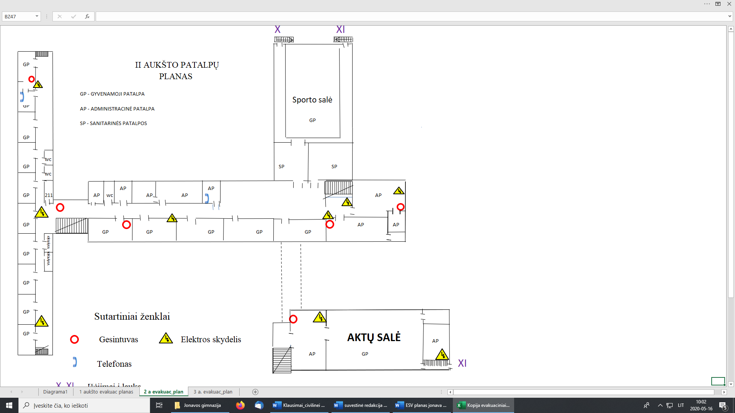

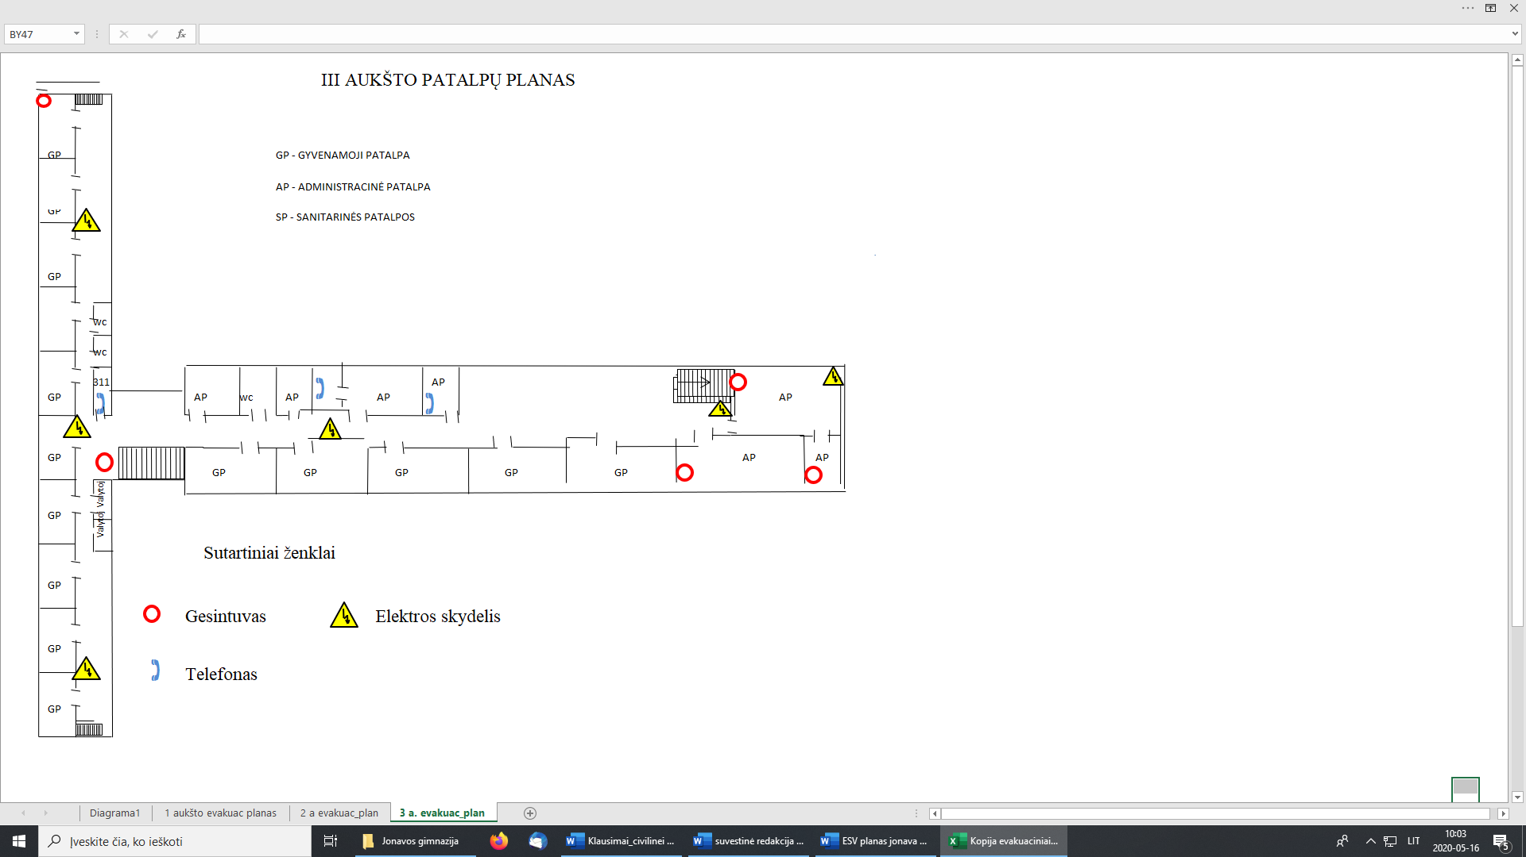

Jonavos Jeronimo Ralio gimnazijos ekstremaliųjų situacijų valdymo plano

7 priedas

**GIMNAZIJOS ATSAKINGŲ DARBUOTOJŲ, ESK GRUPĖS NARIŲ SĄRAŠAS**

|  |  |  |  |  |
| --- | --- | --- | --- | --- |
| **Eil. Nr.** | **Pareigos** | **Vardas, pavardė** | **Telefono Nr.** | **Pastabos** |
| 1. | Direktorė | Zita Gudonavičienė | 8 349 35331 | ESV grupės vadovas |
| 2. | Direktoriaus pavaduotoja ugdymui | Daiva Sirtautienė | 8 349 51200 | ESV grupės narys, atsakinga už civilinę saugą |
| 3. | Direktoriaus pavaduotoja ugdymui | Kristina Čepukėnė | 8 349 69181 | ESV grupės narys |
| 4. | Direktoriaus pavaduotoja ugdymui | Rasa Legienė | 8349 69180 | ESV grupės narys |
| 5. | Direktoriaus pavaduotoja ūkiui | Jūratė Balkuvienė | 8 349 35335 | ESV grupės narys |
| 6. | Socialinė pedagogė | Orinta Smailienė | 8 349 51135 | ESV grupės narys |
| 7. | Raštinės administratorė | Vaida Kazlauskienė | 8 349 69075 | ESV grupės narys |

__________________________

Jonavos Jeronimo Ralio gimnazijos ekstremaliųjų situacijų valdymo plano

8 priedas

PATVIRTINTA

Jonavos Jeronimo Ralio gimnazijos direktoriaus 2020 m. rugpjūčio 18 d.

įsakymu Nr. V1-107

**JONAVOS JERONIMO RALIO GIMNAZIJA**

**DARBUOTOJŲ VEIKSMŲ KILUS GAISRUI PLANAS**

1. **GAISRO APTIKIMAS**

|  |
| --- |
| **Signalą apie kilusį gaisrą praneša budintis darbuotojas, arba asmuo, pirmas pastebėjęs gaisrą.** |

1. **Apie kilusį gaisrą informuoja garsinis signalas (trys ilgi skambučiai su trumpomis pertraukomis).**
2. Asmuo, pastebėjęs kilusį gaisrą turi nedelsdamas pranešti įstaigos budinčiam darbuotojui.
3. Jei nesuveikia garsinis skambutis, budintis darbuotojas įstaigos vadovą informuoja telefonu ar kitais galimais būdais, aplinkiniai darbuotojai informuojami žodžiu, šaukiant „Gaisras“.
4. Darbuotojai, išgirdę garsinį arba žodinį signalą „Gaisras“ turi vadovautis Darbuotojų veiksmų kilus gaisrui planu (priedas).
5. **pranešimas apie gaisrą**

|  |
| --- |
| **Už savalaikį ir tikslų pranešimą apie kilusį gaisrą atsakingas gimnazijos sargas.** |

1. Asmuo, pastebėjęs kilusį gaisrą, privalo nedelsdamas pranešti telefonu arba žodžiu apie gaisrą priešgaisrinei apsaugai, mokyklos vadovui, informuoti žmones ir gesinti gaisrą turimomis priemonėmis.
2. Priešgaisrinės apsaugos ir gelbėjimo pajėgos iškviečiamos bendruoju pagalbos telefonu 112 (iš mobiliojo ryšio operatorių ir fiksuoto ryšio telefono).
3. Skambinantis turi pranešti šią informaciją apie įvykį:

* kur įvyko (tikslų adresą: **Žeimių g. 20, Jonava,** gaisro kilimo vietą);
* kas įvyko (įvykio pobūdį);
* kada įvyko (laiką);
* grėsmę žmonėms, turtui ir aplinkai;
* situacijos kaitą;
* pranešusiojo duomenis (vardą, pavardę, telefono numerį, buvimo vietą).

1. Paaiškėjus, kad gaisras likviduotas savo pajėgomis ir pavojus nebegresia, įstaigos budintis turi telefonu apie tai pranešti priešgaisrinėms pajėgoms ir atšaukti iškvietimą.

**III. PERSONALO IR MOKSLEIVIŲ EVAKUACIJA**

|  |
| --- |
| **Už personalo evakuaciją atsakinga GIMNAZIJOS ADMINISTRACIJA.**  **Už moksleivių evakuaciją atsakingi PEDAGOGAI, TUO METU VEDANTYS UŽSIĖMIMUS MOKINIAMS**  **Už personalo ir moksleivių registraciją atsakingi GIMNAZIJOS DIREKTORIUS, DIREKTORIAUS PAVADUOTOJAI UGDYMUI.** |

1. Darbuotojai, išgirdę garsinį signalą, informuojantį apie kilusią ekstremalią situaciją bei išklausę direktoriaus (nesant direktoriui išklausę direktoriaus pavaduotojo ūkiui) nurodymus per mokyklos radiją, turi nepanikuodami ir nedelsdami išeiti iš patalpų ir judėti į nurodytą evakuacijos vietą (MOKYKLOS STADIONAS).
2. Už mokinių evakavimą iš klasių atsakingi tuo metu pamoką vedantys mokytojai. Kiekviename aukšte dirbantys mokytojai turi užtikrinti, kad evakuotųsi visi tame aukšte esantys mokiniai. Išeinant iš kabineto **uždaryti langus ir duris. Durų neužrakinti.**
3. Evakuaciniai išėjimai yra pažymėti pakabintuose evakuacijos planuose ir žymimi ženklais.
4. Evakuacinių išėjimų vietos yra pažymėtos šviečiančiais žalios spalvos ženklais „Išėjimas“, kurie šviečia net ir nutrūkus elektros tiekimui. Arba fotoliuminescensiniais lipdukais.
5. Evakuacijos planuose pagrindiniai evakuaciniai išėjimai pažymėti ištisine žalia linija, atsarginiai – žalia punktyrine linija.
6. Jeigu evakuacinės durys užrakintos, reikia išdaužti dėžutės, kurioje laikomas raktas, apsauginį stiklą, raktu atrakinti evakuacines duris.
7. Jeigu evakuacijos metu visi keliai vienodai saugūs – nematyti nei ugnies, nei dūmų – išeinama per **artimiausią evakuacinį išėjimą.**
8. Jeigu reikia eiti per uždūmintą patalpą – tuomet eiti pasilenkus po dūmais, veidą prisidengus drėgnu audeklu, arba šliaužti.
9. Jeigu durys, pro kurias reikia eiti yra uždarytos – tuomet reikia įsitikinti ar tas kelias saugus – duris praverti lėtai, ir jeigu už jų nematyti dūmų nei ugnies, eiti toliau.
10. Jeigu durys, pro kurias reikia eiti yra karštos – tuomet reikia eiti atsarginiu keliu.
11. Jeigu iš patalpos išeiti negalima – dūmai ar liepsna užblokavo išėjimus, būtina užsidaryti patalpos duris ir pagal galimybes apkamšyti duris drėgnu skuduru, kad apsisaugoti nuo dūmų.
12. Sėkmingai išėję iš pastato, darbuotojai turi nedelsdami (per 5 min.) susirinkti sutartoje vietoje. Mokytojai bei klasių vadovai susirinkusius vaikus skaičiuoja evakuacijos vietoje. Mokytojai suskaičiavę susirinkusius mokinius, tikslų jų skaičių pateikia asmenims, kurie atsakingi už jų kabinetų evakuaciją.

|  |
| --- |
| **Už vaikų ir personalo evakuaciją atsakingi:**  **I–II klasių mokiniai – direktoriaus pavaduotoja ugdymui Kristina Čepukėnė,**  **III–IV klasių mokiniai – direktoriaus pavaduotoja ugdymui Rasa Legienė,**  **Lankytojai ir aptarnaujantis personalas – direktoriaus pavaduotoja ūkiui Jūratė Balkuvienė.** |

1. Jie turi informuoti įstaigos vadovą apie tai, ar visi darbuotojai ir mokiniai sėkmingai evakavosi.
2. Esant šaltam metų sezonui ar nepalankioms gamtinėms sąlygoms, suregistravus sėkmingai išėjusius mokinius ir darbuotojus, visi mokiniai ir darbuotojai per centrinį įėjimą sueina į gimnazijos saugias patalpas (jeigu jos yra saugios gaisro atžvilgiu).
3. Grįžti į mokyklos patalpas galima tik direktoriui leidus.

**IV. GAISRO GESINIMAS**

|  |
| --- |
| **Gaisrą pirminėmis gaisro gesinimo priemonėmis gesina darbuotojai, apmokyti darbui pirminėmis gaisro gesinimo priemonėmis.** |

1. Pastebėjus gaisrą, jeigu gaisras yra tik pirminėje stadijoje, darbuotojai, apmokyti dirbti su pirminėmis gaisro gesinimo priemonėmis, privalo imtis priemonių gaisrui užgesinti.
2. Prieš gesinant elektros įrenginį, būtina išjungti įtampą degančiame ir šalia esančiame elektros įrenginyje. Jeigu nesuveikia automatiniai saugikliai, elektros tiekimą degančiam įrenginiui reikia išjungti rankiniu būdu (elektros skydinės lokacijos nurodytos evakavimo plane). **Tai atlieka gimnazijos pastatų priežiūros darbininkas.**
3. Jeigu to padaryti negalima, iki 1000 V veikiančius elektros įrenginius galima gesinti angliarūgštės ar miltelių gesintuvais. Gesintuvo instrukcijoje yra pažymėta, ar leidžiama gesinti veikiančius elektros įrenginius.
4. Kad gesinantis darbuotojas nenukentėtų nuo elektros srovės, būtina laikytis saugaus 1 metro atstumo.
5. Ugnies gesintuvai paleidžiami tokiu būdu:

* reikia nutraukti plombą,
* ištraukti apsauginį kaištį,
* gesintuvo žarnelę nukreipti į gaisro židinį
* nuspausti rankenėlę.

1. Gesinant gesintuvu reikia stovėti tarp liepsnos ir išėjimo, kad būtų galimybė atsitraukti.
2. Gesinimas pradedamas nuo intensyviausios degimo vietos. Reikia nuslopinti pagrindinę liepsną, o vėliau gesinamąja medžiaga padengti visą degantį paviršių.
3. Jeigu yra keli gesintuvai, reikia juos panaudoti vienu metu, o ne kiekvieną iš eilės.
4. Jeigu dega išsilieję skysčiai, reikia pradėti gesinti nuo artimiausio krašto, gesinamosios medžiagos srovę nukreipiant į degantį skystį 15–30 laipsnių kampu. Reikia stengtis neištaškyti degančio skysčio. Gesintuvą reikia laikyti vertikaliai, kad nesumažėtų gesinimo čiurkšlė. Labai svarbu, kad gesinamąja medžiaga būtų padengtas visas degantis paviršius. Gesinimas turi būti nepertraukiamas – kol ištuštėja gesintuvas.
5. Jeigu nepavyksta užgesinti per 8–10 sekundžių (pirmu gesintuvu), reikia mesti gesintuvą ir evakuotis iš degančios patalpos į lauką.

**V. GAISRO GESINIMO ORGANIZAVIMAS**

|  |
| --- |
| **Iki ugniagesių gelbėtojų atvykimo gaisro gesinimui ir personalo evakavimui vadovauja GIMNAZIJOS DIREKTORIUS.**  **Jam nesant darbo vietoje – DIREKTORIAUS PAVADUOTOJAS ŪKIUI.** |

1. Kilus gaisrui įstaigoje ir baigus personalo evakuaciją, įstaigos gaisro gesinimo vadovas (toliau ĮGGV), atvyksta į **susibūrimo vietą**, gaisro gesinimo organizavimui.
2. ĮGGV įsitikinęs, kad ugniagesiai iškviesti, skiria asmenį gerai pažįstantį objektą ir žinantį priešgaisrinių vandens telkinių vietas, priešgaisrinės apsaugos pajėgoms sutikti ir Valstybinės priešgaisrinės gelbėjimo tarnybos gaisro gesinimo vadovui (toliau – GGV) konsultuoti. Šis asmuo laukia atvykstančių ugniagesių įstaigos teritorijos prieigose.
3. Už gaisro gesinimą pradinėje stadijoje yra atsakingas vietos, kuriame kilo gaisras, vadovas. Kol neužgesintas gaisras, ugdymo veikla turi būti sustabdyta.
4. ĮGGV – atsakingas už įstaigos priešgaisrinę saugą asmuo privalo:

* prireikus iškviesti dujų ūkio, greitosios pagalbos ir kitas tarnybas;
* sustabdyti darbus, kol neužgesintas gaisras;
* iškviesti atsakingą už elektros ūkį darbuotoją, kad prireikus būtų galima išjungti aparatus, elektros tiekimą, vėdinimo sistemą.
* prireikus, jungti dūmų šalinimo ir kitas priemones, neleidžiančias plisti ugniai;
* neleisti personalui atlikti jokių veiksmų uždūmintoje gaisro zonoje, kad išvengti apsinuodijimų degimo produktais.

1. Atvykus ugniagesiams, ĮGGV privalo informuoti GGV apie gaisro aplinkybes, apie automatinio gaisro gesinimo įrenginių įsijungimą, žmonių evakavimą.

**GGV ir kitų priešgaisrinių gelbėjimo pajėgų pareigūnų nurodymai gaisro gesinimo metu yra privalomi visiems gaisravietėje esantiems žmonėms. Gaisro gesinimo metu draudžiama trukdyti GGV ar kitų priešgaisrinių gelbėjimo pajėgų valstybės tarnautojų ir darbuotojų veiksmams. GGV nurodymus turi teisę atšaukti tik jis pats.**

**__________________**

Jonavos Jeronimo Ralio gimnazijos

Darbuotojų veiksmų kilus gaisrui plano priedas

**JONAVOS JERONIMO RALIO GIMNAZIJA**

**DARBUOTOJŲ VEIKSMŲ KILUS GAISRUI PLANAS**

|  |  |  |
| --- | --- | --- |
| **Eil. Nr.** | **Turinys** | **Atsakingi asmenys** |
| 1. | Skambinti priešgaisrinei gelbėjimo tarnybai bendruoju pagalbos telefonu 112 ir nurodyti tikslų objekto adresą, kuriame kilo gaisras. | Raštinės administratorė  Gimnazijos sargas |
| 2. | Informuoti apie gaisrą patalpose esančius žmones. Trys ilgi skambučiai su trumpomis pertraukomis. | Gimnazijos sargas |
| 3. | Esant reikalui, išjungti elektros energiją (išskyrus priešgaisrinės apsaugos sistemą), vėdinimo sistemas degančiose ir šalia esančiose patalpose. | Pastatų priežiūros darbininkas |
| 4. | Evakuoti žmones iš gaisro zonos trumpiausiu išėjimo keliu. | Kabinetuose dirbantys mokytojai |
| 5. | Mokytojai mokinius veda į mokyklos stadioną ir patikrina, ar visi mokiniai yra, kurie buvo pamokoje. |  |
| 6. | Gesinti kilusį gaisrą, kol atvyks ugniagesiai. Gesinti pradedama nedelsiant, tik pastebėjus gaisrą. Gesina vis įmonės darbuotojai, kurie neužimti žmonių evakavimu. Naudojamos visos pirminės gaisro gesinimo priemonės, esančios mokykloje. | Mokyklos direktorius  Mokyklos darbuotojai |
| 7. | Pasitikti ugniagesius, nurodyti artimiausią vietą iki gaisro židinio vietos. | Direktorius  Direktoriaus pavaduotojas ūkiui |
| 8. | Atvykus priešgaisrinės gelbėjimo tarnybos pajėgoms, vykdyti gaisro gesinimo vadovo nurodymus. | Mokyklos direktorius  Mokyklos darbuotojai |
| 9. | Leisti naudotis gaisrui gesinti įmonei priklausančiomis vandens tiekimo sistemomis, gamtiniais ištekliais (smėliu, žvyru ir kt.) gaisro gesinimo, transporto, ryšio priemonėmis bei kitais gaisro gesinimo ar jo organizavimo būtinais daiktais, neatsižvelgiant į gaisro kilimo vietą. | Mokyklos direktorius  Mokyklos darbuotojai |

**___________________________**

Jonavos Jeronimo Ralio gimnazijos ekstremaliųjų situacijų valdymo plano

9 priedas

**PERSPĖJIMO APIE ĮVYKĮ (SAVIVALDYBĖJE, RESPUBLIKOJE) SCHEMA**

**Civilinės saugos signalas ,,Dėmesio visiems“**

Veikianti garsinė gyventų perspėjimo sistema (sirenos)

Veikiančios specialiųjų tarnybų automobilių sirenos ir garsiakalbius perduodant balsu skelbiamą signalą (informaciją apie įvykį)

Pranešimas į mobilųjį telefoną

**Gimnazijos ESV grupės nariai**

**Atsakingas už perspėjimą ir informavimą Gimnazijoje**

**Gimnazijos vadovas**

Gaisro signalas

Budintis

Gimnazijos darbuotojas

**Gimnazijos administracijos, techninis personalas**

**Pedagoginis personalas, kuris įvykio metu nedirba su mokiniais klasėse**

**Pedagoginis personalas, kuris įvykio metu dirba su mokiniais klasėse, mokiniai, lankytojai**

**Žymėjimas:**

** Informacijos perdavimas**

** Nurodymų perdavimas**

Jonavos Jeronimo Ralio gimnazijos ekstremaliųjų situacijų valdymo plano

10 priedas

**PERSPĖJIMO APIE ĮVYKĮ GIMNAZIJOJE SCHEMA**

**Žymėjimas:**

** Informacijos perdavimas**

** Nurodymų perdavimas**

Bendrasis pagalbos centras

**112**

**Įvykio, ekstremalaus įvykio vieta Gimnazijoje**

Įvykį ar ekstremalųjį įvykį pastebėjęs darbuotojas

**Gimnazijos vadovas**

Budintis

Gimnazijos darbuotojas

**Atsakingas už perspėjimą ir informavimą Gimnazijoje**

**Atsakingas už informacijos priėmimą ir perdavimą**

**ESV grupės nariai**

Gaisro signalas

**Pedagoginis personalas, kuris įvykio metu nedirba su mokiniais klasėse**

**Gelbėjimo darbų vadovas**

**Savivaldybės administracijos Civilinės saugos specialistai**

**Pedagoginis personalas, kuris įvykio metu dirba su mokiniais klasėse, mokiniai, lankytojai, Gimnazijos administracija, techninis personalas**

**Pastaba:** Savivaldybės Civilinės saugos specialistai informuojama jei įvykis viršija nustatytus Ekstremalaus įvykio kriterijus

Jonavos Jeronimo Ralio gimnazijos ekstremaliųjų situacijų valdymo plano

11 priedas

**KEITIMOSI INFORMACIJA APIE ĮVYKĮ SCHEMA**

**Savivaldybės Ekstremaliųjų situacijų komisija (komisijos pirmininkas)**

**Gimnazijos vadovas**

**Priešgaisrinė gelbėjimo valdyba**

**Vyriausiasis policijos komisariatas**

**Greitosios medicinos pagalbos stotis**

**Kitos civilinės saugos sistemos subjektai**

Bitė GSM abonentai - 033

Tele-2 abonentai - 033

**Savivaldybės Ekstremaliųjų situacijų operacijų centras (centro koordinatorius)**

**Atsakingas už informacijos priėmimą ir perdavimą Gimnazijoje**

**Bendrasis pagalbos centras**

**Tel. 112**

**Atsakingas už perspėjimą ir informavimą Gimnazijoje;**

**Gimnazijos ESV grupės nariai**

**Savivaldybės administracijos**

**Civilinės saugos specialistai**

**Savivaldybės švietimo skyrius**

**Gelbėjimo darbų vadovas**

**Incidento likvidavimo darbų štabas**

**Pastaba:** Civilinės saugos sistemos subjektų kontaktai pateikti **Plano priede Nr. 2**

**Žymėjimas:** Informacijos priėmimas – perdavimas

Informacijos priėmimas – perdavimas tarnybai pareikalavus

Jonavos Jeronimo Ralio gimnazijos ekstremaliųjų situacijų valdymo plano

12 priedas

CIVILINĖS SAUGOS SIGNALAI IR JŲ PANAUDOJIMO TVARKOS APRAŠAS

I SKYRIUS

CIVILINĖS SAUGOS SIGNALAI

1. Gyventojams, valstybės ir savivaldybių institucijoms ir įstaigoms, kitoms įstaigoms, ūkio subjektams perspėti apie gresiančią ar susidariusią ekstremaliąją situaciją nustatomi šie civilinės saugos signalai (toliau – CS signalai):

1.1.Įspėjamasis garsinis signalas:

|  |  |  |
| --- | --- | --- |
| **Eil. Nr.** | **CS signalo pavadinimas** | **CS signalo reikšmė** |
| 1 | ,,Dėmesio visiems“ | Įspėjamasis pulsuojančio 3 min. trukmės kaukimo garsinis signalas skelbiamas gyventojams apie artėjančios ar susidariusios ekstremaliosios situacijos grėsmę perspėti perspėjimo sistemos patikrinimo ar pratybų metu. Išgirdę jį gyventojai privalo įjungti radiją ar televizorių ir išklausyti informaciją bei rekomendacijas. Griežtai vykdyti rekomendacijas. |

1.2.Įspėjamieji balsu skelbiami signalai:

| **Eil. Nr.** | **CS signalo pavadinimas** | **CS signalo reikšmė** |
| --- | --- | --- |
| 1. | ,,Cheminis pavojus“ | Balsu skelbiamas signalas, įspėjantis apie realų ar gresiantį cheminės taršos pavojų atitinkamoje teritorijoje. Šis signalas skelbiamas ne vėliau kaip 3 min. nuo įspėjamojo garsinio signalo perdavimo pradžios per valstybės ir savivaldybių institucijų ir Įstaigų, kitų Įstaigų, ūkio subjektų garsines avarinio signalizavimo sistemas, elektronines sirenas, nacionalinius, regioninius ir vietinius transliuotojus. |
| 2. | ,,Radiacinis pavojus“ | Balsu skelbiamas signalas, įspėjantis apie realų ar gresiantį radioaktyviosios taršos pavojų atitinkamoje teritorijoje. Šis signalas skelbiamas ne vėliau kaip 3 min. nuo įspėjamojo garsinio signalo perdavimo pradžios per valstybės ir savivaldybių institucijų ir Įstaigų, kitų Įstaigų, ūkio subjektų garsines avarinio signalizavimo sistemas, elektronines sirenas, nacionalinius, regioninius ir vietinius transliuotojus. |
| 3. | ,,Katastrofinis užtvindymas“ | Balsu skelbiamas signalas, įspėjantis apie katastrofinio užtvindymo grėsmę dėl galimos avarijos Kauno hidroelektrinėje. Šis signalas skelbiamas Kauno m., Kauno, Šakių, Jurbarko, Šilutės r. gyventojams, savivaldybių institucijoms ir Įstaigoms, kitoms Įstaigoms, ūkio subjektams, kuriems gresia tiesioginis užtvindymas, ne vėliau kaip 3 min. nuo įspėjamojo garsinio signalo perdavimo pradžios per įvardintų savivaldybių institucijų ir Įstaigų, kitų Įstaigų, ūkio subjektų garsines avarinio signalizavimo sistemas, elektronines sirenas, nacionalinius, regioninius ir vietinius transliuotojus. |
| 4. | ,,Potvynio pavojus“ | Balsu skelbiamas signalas, įspėjantis apie potvynio grėsmę dėl polaidžio ar intensyvių liūčių pakilus upėse vandens lygiui iki pavojingos ribos. Šis signalas skelbiamas ne vėliau kaip 3 min. nuo įspėjamojo garsinio signalo perdavimo pradžios per valstybės ir savivaldybių institucijų ir Įstaigų, kitų Įstaigų, ūkio subjektų garsines avarinio signalizavimo sistemas, elektronines sirenas, nacionalinius, regioninius ir vietinius transliuotojus. |
| 5. | ,,Uragano pavojus“ | Balsu skelbiamas signalas, įspėjantis apie artėjantį hidrometeorologinį reiškinį, galintį sukelti ekstremaliąją situaciją. Šis signalas skelbiamas ne vėliau kaip 3 min. nuo įspėjamojo garsinio signalo perdavimo pradžios per valstybės ir savivaldybių institucijų ir Įstaigų, kitų Įstaigų, ūkio subjektų garsines avarinio signalizavimo sistemas, elektronines sirenas, nacionalinius, regioninius ir vietinius transliuotojus. |
| 6. | ,,Oro pavojus“ | Balsu skelbiamas signalas, įspėjantis apie tiesioginę priešo užpuolimo grėsmę. Šis signalas skelbiamas ne vėliau kaip 3 min. nuo įspėjamojo garsinio signalo perdavimo pradžios per valstybės ir savivaldybių institucijų ir Įstaigų, kitų Įstaigų, ūkio subjektų garsines avarinio signalizavimo sistemas, elektronines sirenas, nacionalinius, regioninius ir vietinius transliuotojus. |
| 7. | ,,Perspėjimo sistemos patikrinimas“ | Balsu skelbiamas signalas, įspėjantis apie vykdomą perspėjimo sistemos patikrinimą. Šis signalas skelbiamas taip pat ir kai įvyksta nesankcionuotas sirenų įjungimas. Jis skelbiamas ne vėliau kaip 3 min. nuo įspėjamojo garsinio signalo perdavimo pradžios per valstybės ir savivaldybių institucijų ir Įstaigų, kitų Įstaigų, ūkio subjektų garsines avarinio signalizavimo sistemas, elektronines sirenas, regioninius ir vietinius transliuotojus. |

II SKYRIUS

CIVILINĖS SAUGOS SIGNALŲ PANAUDOJIMO TVARKA

2. Įspėjamasis garsinis ir įspėjamieji balsu skelbiami signalai (išskyrus signalą ,,Oro pavojus“), atsižvelgiant į gresiančios ar susidariusios ekstremaliosios situacijos mastą, pobūdį ir grėsmės galimą poveikį, perduodami:

2.1. Priešgaisrinės apsaugos ir gelbėjimo departamento prie Vidaus reikalų ministerijos (toliau – Priešgaisrinės apsaugos ir gelbėjimo departamento) direktoriaus nustatytų ūkio subjektų, įregistruotų Valstybinės reikšmės ir pavojingų objektų registre (toliau – Sąrašo subjektai), vadovų sprendimu, įvykus avarijai, kai į aplinką patenka didelis kiekis pavojingų medžiagų, ar susidarius kitai ekstremaliajai situacijai Sąrašo subjekte;

2.2. savivaldybių administracijų direktorių sprendimu, gresiant ar susidarius savivaldybės lygio ekstremaliajai situacijai;

2.3. Priešgaisrinės apsaugos ir gelbėjimo departamento direktoriaus sprendimu, gresiant ar susidarius valstybės lygio ekstremaliajai situacijai;

2.4. kitų valstybės ir savivaldybių institucijų ir Įstaigų, kitų Įstaigų, ūkio subjektų ar jiems priklausančių objektų vadovų sprendimu, gresiant ar susidarius ekstremaliajai situacijai šiuose objektuose.

3. Įspėjamasis garsinis signalas pratybų metu skelbiamas tik suderinus su savivaldybės administracijos direktoriumi ir iš anksto per visuomenės informavimo priemones pranešus gyventojams.

4. Įspėjamasis balsu skelbiamas signalas ,,Oro pavojus“ perduodamas Lietuvos Respublikos krašto apsaugos ministerijos sprendimu, iškilus tiesioginei priešo užpuolimo grėsmei.

5. Perspėjimo sistemoje, kurioje naudojamos elektroninės sirenos, įspėjamieji balsu perduodami CS signalai privalo būti iš anksto įrašyti į elektroninių sirenų valdiklius, o gyventojams privalo būti perduodami kartu su įspėjamuoju garsiniu signalu tokia tvarka: 45 sek. – įspėjamasis garsinis signalas, 15 sek. – įspėjamasis balsu skelbiamas signalas. Tai kartojama 3 kartus. Bendra trukmė ne ilgesnė nei 3 min.

6. Įspėjamųjų balsu skelbiamų signalų ir rekomendacijų, perduodamų per valstybės ir savivaldybių institucijų ir Įstaigų, kitų Įstaigų, ūkio subjektų garsines avarinio signalizavimo sistemas, elektronines sirenas, regioninius ir vietinius transliuotojus, bendra trukmė turėtų būti ne ilgesnė nei 1,5 min. Kitų pranešimų ir rekomendacijų trukmė neribojama.

7. Gyventojai, gyvenantys šalia Sąrašo subjektų, ir darbuotojai, dirbantys juose, privalo būti iš anksto informuoti apie jiems gresiančius pavojus, įvykus avarijai šiuose Sąrašo subjektuose, ir, išgirdę įspėjamąjį garsinį signalą, elgtis pagal išankstines Sąrašo subjektų pateiktas rekomendacijas. Tiksli informacija apie susidariusią ekstremaliąją situaciją, gyventojams ir darbuotojams iškilusią grėsmę ir rekomendacijos pateikiamos per elektronines sirenas, garsines avarines signalizavimo sistemas ir, atsižvelgiant į avarijos mastą, pobūdį ir grėsmės galimą poveikį, per nacionalinius ir (ar) regioninius bei vietinius transliuotojus.

Jonavos Jeronimo Ralio gimnazijos ekstremaliųjų situacijų valdymo plano

13 priedas

**REKOMENDACIJOS KAIP IŠVENGTI AR PATIRTI KUO MAŽIAU ŽALOS GRESIANT AR SUSIDARIUS EKSTREMALIAJAI SITUACIJAI**

PATVIRTINTA

Priešgaisrinės apsaugos ir gelbėjimo departamento prie Vidaus reikalų ministerijos direktoriaus 2010 m. gruodžio 8 d. įsakymu Nr. 1-341

CIVILINĖS SAUGOS REKOMENDACIJOS, KAIP ELGTIS PAVOJINGOS   
AR YPAČ PAVOJINGOS UŽKREČIAMOSIOS LIGOS (EPIDEMIJOS AR PANDEMIJOS) METU

1. Kilus pavojui užsikrėsti pavojinga ar ypač pavojinga užkrečiamąja liga:

1.1. griežtai vykdykite asmens ir visuomenės sveikatos priežiūros specialistų ir (ar) Valstybinės maisto ir veterinarijos tarnybos nurodymus bei rekomendacijas;

1.2. be reikalo neikite iš namų, prireikus išeiti, jei turite, dėvėkite respiratorių arba vienkartinę kaukę;

1.3. venkite masinio susibūrimo vietų ir artimo kontakto su kitais asmenimis;

1.4. jei Jūsų darbas reikalauja nuolatinio kontakto su klientais ar pirkėjais, dėvėkite vienkartinę kaukę;

1.5. venkite naudotis viešuoju keleiviniu transportu, eikite pėsčiomis arba važiuokite savo transportu, jei vykstate viešuoju transportu – dėvėkite respiratorių arba vienkartinę kaukę;

1.6. griežtai laikykitės asmens higienos reikalavimų, dažnai plaukite rankas su muilu tekančiu šiltu vandeniu, ypač prieš valgymą;

1.7. stebėkite savo bei artimųjų sveikatos būklę, pvz., matuokite kūno temperatūrą rytais ir vakarais;

1.8. vartokite gerai termiškai apdorotą maistą, maisto produktus laikykite tinkamoje temperatūroje, venkite kryžminio maisto užterštumo;

1.9. kiekvieną dieną vėdinkite patalpas, valykite grindis ir liečiamus paviršius drėgna šluoste, jei yra, naikinkite vabzdžius ir graužikus;

1.10. įspėkite vaikus, kad neliestų nugaišusių paukščių ir graužikų, nežaistų su sergančiais ar net sveikai atrodančiais paukščiais, naminiais gyvūnais, neneštų jų į namus.

2. Pajutę pavojingos ar ypač pavojingos užkrečiamosios ligos požymius:

2.1. jei pradėjote karščiuoti, pajutote nuovargį, galvos ir kūno raumenų skausmus, nedelsdami kreipkitės į asmens sveikatos priežiūros specialistus;

2.2. ligonį izoliuokite nuo šeimos narių atskirame gerai vėdinamame kambaryje arba 1 m atstumu atitverkite nuo aplinkinių ligonio lovą užuolaidomis ar pan.;

2.3. su ligoniu turėtų bendrauti tik vienas šeimos narys, jis privalo dėvėti vienkartinę kaukę;

2.4. ligonio slaugai naudokite vienkartines slaugos priemones, skirkite jam atskirus indus, patalynę, rankšluosčius, drabužius.

___________________

CIVILINĖS SAUGOS REKOMENDACIJOS, KAIP ELGTIS KILUS URAGANUI

1. Artėjant uraganui (labai stipriam vėjui):

1.1. uždarykite duris, langus, orlaides, dūmtraukių sklendes, uždenkite vėdinimo angas;

1.2. užgesinkite ugnį krosnyje, išjunkite iš elektros tinklo naudojamus elektros prietaisus ir dujas, pasiruoškite galimiems elektros tiekimo sutrikimams;

1.3. iš balkonų išneškite lengvus daiktus arba juos gerai pritvirtinkite;

1.4. sutvirtinkite laikinus pastatus, statinius, mechanizmus, laikinas konstrukcijas, įrenginius, pavėjinėje namo pusėje sutvirtinkite stogą;

1.5. atidėkite planuotas keliones;

1.6. nepalikite automobilių prie didelių medžių;

1.7. jei gyvenate kaime, gyvulius nuveskite į tvartus, uždarykite tvartų duris;

1.8. pasirūpinkite maisto ir vandens atsargomis 2–3 dienoms, taip pat namuose turėkite mobilųjį telefoną, žibintuvėlį, atsarginių elementų, radijo imtuvą, žvakių.

2. Uragano (labai stipraus vėjo) metu:

2.1. likite uždarose patalpose arba, jei esate lauke, eikite į vidų;

2.2. nepalikite gyvenamosios vietos be ypatingos priežasties;

2.3. jei esate pastate, pasitraukite nuo langų į mažiau pavojingas vietas: prie vidinės pastato sienos, į koridorių, vonios kambarį ir pan.;

2.4. jei esate gatvėje, laikykitės kaip galima toliau nuo lengvos konstrukcijos pastatų, tiltų, estakadų, elektros perdavimo linijų, medžių, upių, ežerų ir pramonės objektų. Kad apsisaugotumėte nuo lekiančių nuolaužų, naudokitės faneros, kartono ar plastikinėmis dėžėmis, lentomis ar kitais pasitaikiusiais daiktais. Neikite į apgriautus pastatus;

2.5. jei gyvenate mediniuose ar lengvos konstrukcijos namuose, slėpkitės rūsiuose;

2.6. nesiartinkite prie nutrūkusių elektros laidų.

3. Patarimai darbdaviams:

3.1. perspėkite darbuotojus apie artėjantį pavojingą hidrometeorologinį reiškinį ir informuokite, kokie darbai turi būti nutraukti;

3.2. pasirūpinkite, kad būtų sutvirtinti laikini pastatai ir konstrukcijos, taip pat mechanizmai ir įrenginiai;

3.3. sustabdykite krovos darbus su kranais ir kituose objektuose, nedirbkite su atvira ugnimi;

3.4. svarbesniuose objektuose patikrinkite avarinius elektros energijos šaltinius, pasirūpinkite kuro atsargomis ir pasirenkite gamybos proceso avariniam sustabdymui.

___________________

CIVILINĖS SAUGOS REKOMENDACIJOS, KAIP ELGTIS ĮVYKUS CHEMINEI AVARIJAI

1. Kilus cheminiam pavojui:

1.1. klausykite pranešimų per Lietuvos nacionalinio radijo ar televizijos programą;

1.2. nepanikuokite, perspėkite artimuosius, kaimynus;

1.3. esant cheminės taršos pavojui, labai svarbu veikti greitai;

1.4. negalima valgyti, gerti, rūkyti, jei esate pavojingomis cheminėmis medžiagomis užterštoje teritorijoje.

2. Jei nurodyta pasišalinti (evakuotis) iš pavojingomis medžiagomis užterštų teritorijų:

2.1. pavojingos cheminės medžiagos yra itin lakios ir stipriai dirgina kvėpavimo takus, akių gleivinę, odą, todėl būtinai saugokite šias kūno dalis:

2.1.1. kvėpavimo takams ir akims apsaugoti, jei turite, dėvėkite viso veido panoraminę kaukę su sudėtiniu filtru arba pusės veido kaukę ir apsauginius akinius. Jei turite, lauke dėvėkite respiratorių, užsiriškite sudrėkintą vatos ir marlės raištį arba pridenkite burną ir nosį drėgnu rankšluosčiu;

2.1.2. odai apsaugoti geriausiai tinka vandens nepraleidžiantys drabužiai ir avalynė (vandeniui nepralaidžios sintetinės striukės, lietpalčiai, polietileniniai apsiaustai, guminiai batai), užsimaukite pirštines, užsidėkite kepurę, apsivyniokite kaklą šaliku, stenkitės nepalikti neapsaugotų kūno vietų;

2.2. nedelsdami pasišalinkite iš užterštos teritorijos nurodyta kryptimi vengdami žemesnių vietų. Jei kryptis nenurodyta, judėkite statmenai vėjo krypčiai, kad vėjas pūstų į šoną ir tik atviromis vietomis (venkite daubų, uždarų kiemų, siaurų gatvelių, tankiai krūmais apaugusių vietų);

2.3. eidami per užterštą vietovę nekelkite dulkių, nesilieskite prie pastatų sienų, tvorų, kitų daiktų;

2.4. nesislėpkite rūsiuose, duobėse, grioviuose ar kitose žemose vietose, nes ten labai kaupiasi pavojingos medžiagos, pasitraukite į aukštesnes vietas, lipkite į viršutinius aukštus;

2.5. išeidami iš namų (ar kitų patalpų) išjunkite vėdinimo, oro tiekimo, kondicionavimo ir šildymo oru sistemas, dujas, uždarykite langus, orlaides, dūmtraukių sklendes, uždenkite vėdinimo angas. Pasiimkite būtiniausius daiktus:

2.5.1. pirmosios medicinos pagalbos vaistinėlę. Nepamirškite reguliariai vartojamų vaistų;

2.5.2. dokumentus (pasas, gimimo ir santuokos liudijimas, atestatas, diplomas, nuosavybės dokumentai);

2.5.3. pinigus (grynieji pinigai, kreditinės kortelės, vertybiniai popieriai, brangenybės);

2.5.4. šeimos relikvijas, kelias nuotraukas;

2.5.5. ilgai negendančių maisto produktų (2–3 dienoms);

2.5.6. geriamojo vandens;

2.5.7. reikalingų drabužių (pagal sezoną);

2.5.8. tualetinius reikmenis;

2.5.9. asmeninės apsaugos priemones (jei turite);

2.5.10. nešiojamąjį radijo imtuvą ir žibintuvėlį, atsarginius elementus, degtukus;

2.5.11. mobilųjį telefoną.

2.6. neužmirškite savo kaimynų, pasiteiraukite, ar jie girdėjo pranešimus. Pasidomėkite, ar yra kam pasirūpinti neįgaliaisiais, vienišais seneliais ar mažamečiais vaikais, esančiais namuose be tėvų, jei ne – padėkite jiems arba praneškite bendruoju pagalbos telefonu;

2.7. išėję iš užterštos zonos, prieš įeidami į švarias patalpas, nusivilkite viršutinius drabužius, nusiaukite batus ir sudėkite viską į polietileninį maišą ir išneškite jį iš gyvenamųjų patalpų. Nusiprauskite duše ir persirenkite švariais drabužiais. Ką daryti su sudėtais į maišą užterštais drabužiais, jums patars savivaldybės civilinės saugos skyriaus specialistai.

3. Jei gyventojams rekomenduojama likti namuose, kuo skubiau:

3.1. išjunkite vėdinimo, oro tiekimo, kondicionavimo sistemas, dujas, uždarykite langus, orlaides, dūmtraukių sklendes, uždenkite vėdinimo angas, patikrinkite, ar nėra plyšių, sandarinkite būsto langus ir duris;

3.2. pakilkite į viršutinius namo aukštus, nes daugelis pavojingų cheminių medžiagų kaupiasi žemose vietose.

4. Dažniausiai inhaliacinius (pro kvėpavimo takus) apsinuodijimus sukeliančios medžiagos yra amoniakas ir chloras:

4.1. apsinuodijimo amoniako garais požymiai:

4.1.1. kosulys;

4.1.2. akių perštėjimas, ašarojimas;

4.1.3. nosies gleivinės dirginimas, sloga;

4.1.4. seilėtekis;

4.1.5. galvos skausmas ir svaigimas;

4.1.6. pasunkėjęs kvėpavimas, dusulys;

4.1.7. užkimimas, visiškas balso išnykimas;

4.1.8. spaudimo jausmas krūtinės ląstoje;

4.1.9. sujaudinimas;

4.1.10. traukuliai;

4.2. pirmoji pagalba apsinuodijus amoniako garais:

4.2.1. kuo skubiau išeikite iš užterštos aplinkos (sąmoningus nukentėjusiuosius – išvesti, nesąmoningus – išnešti);

4.2.2. užtikrinkite kvėpavimą (atsagstykite drabužius, atlaisvinkite kvėpavimo takus);

4.2.3. praradusius sąmonę nukentėjusiuosius paguldykite ant šono, stebėkite, kad neužspringtų skrandžio turiniu;

4.2.4. išnykus kvėpavimui ir širdies veiklai – pradėkite gaivinti;

4.2.5. teikiantis pagalbą asmuo turi dėvėti asmeninės apsaugos priemones;

4.2.6. sąmoningiems pacientams rekomenduojama tekančiu vandeniu 15–20 minučių plauti akis, burną ir nosį;

4.2.7. kuo skubiau kvieskite greitąją medicinos pagalbą arba nukentėjusįjį gabenkite į artimiausią asmens sveikatos priežiūros Įstaigą (ligoninę);

4.3. apsinuodijimo chloro garais požymiai:

4.3.1. kosulys;

4.3.2. akių perštėjimas, ašarojimas;

4.3.3. nosies gleivinės dirginimas;

4.3.4. galvos skausmas ir svaigimas;

4.3.5. vėmimas;

4.3.6. dažnas kvėpavimas;

4.3.7. dažnas pulsas, širdies plakimas;

4.3.8. užkimimas;

4.3.9. sujaudinimas;

4.3.10. žemas kraujospūdis;

4.3.11. miokardo infarktas;

4.4. pirmoji pagalba apsinuodijus chloro garais:

4.4.1. kuo skubiau išeikite iš užterštos aplinkos (sąmoningus nukentėjusiuosius – išveskite, nesąmoningus – išneškite);

4.4.2. užtikrinkite kvėpavimą (atsagstykite drabužius, atlaisvinkite kvėpavimo takus);

4.4.3. sąmonę praradusius nukentėjusiuosius paguldykite ant šono, stebėkite, kad neužspringtų skrandžio turiniu;

4.4.4. išnykus kvėpavimui ir širdies veiklai – pradėkite gaivinti;

4.4.5. teikiantis pagalbą asmuo turi dėvėti asmeninės apsaugos priemones;

4.4.6. sąmoningiems pacientams rekomenduojama tekančiu vandeniu 10–15 minučių plauti akis, burną, nosį;

4.4.7. kuo skubiau kvieskite greitąją medicinos pagalbą arba nukentėjusįjį gabenkite į artimiausią asmens sveikatos priežiūros Įstaigą (ligoninę).

___________________

CIVILINĖS SAUGOS REKOMENDACIJOS, KAIP ELGTIS KILUS RADIACINIAM PAVOJUI

1. Kilus radiaciniam pavojui dėl branduolinės avarijos ar panaudoto branduolinio ar radiologinio sprogstamojo įtaiso ar bombos, dėl kurio susidarė radioaktyviųjų medžiagų dalelių debesis:

1.1. klausykite pranešimų per Lietuvos nacionalinio radijo ar televizijos programą;

1.2. nepasiduokite panikai, perspėkite artimuosius, kaimynus;

1.3. jei važiuojate automobiliu – sandariai uždarykite langus, išjunkite vėdinimo ir šildymo sistemas, ventiliatorius, užsidenkite kvėpavimo takus. Skubėkite namo ar į darbą, ar į kitą visuomeninį pastatą, jei esate netoli. Jei visuomeninių pastatų pasiekti neįmanoma, sustokite saugioje vietoje, jei karšta – pavėsyje ir, išjungę automobilio variklį, klausykite radijo pranešimų. Toliau važiuoti ar išlipti galite, tik kai bus paskelbtas atitinkamas pranešimas;

1.4. jei esate netoli nelaimės, sprogimo vietos – nelieskite jokių daiktų, jie gali būti radioaktyvūs:

1.5. negerkite, nevalgykite, nerūkykite užterštoje vietoje ar šalia jos;

1.6. jei esate lauke, eikite į vidų;

1.7. jei esate uždarose patalpose, kurių sienos ir langai nepažeisti, pasirinkite slėptuve vidinėje pastato dalyje esančią patalpą su kuo mažiau langų arba eikite į rūsį. Jei langai išdužę – pagal galimybę pasirinkite kitą saugų kambarį, esantį pastato gilumoje;

1.8. išjunkite vėdinimo, oro tiekimo, kondicionavimo sistemas, uždarykite langus, orlaides, dūmtraukių sklendes, uždenkite vėdinimo angas, patikrinkite, ar nėra plyšių, užsandarinkite lipnia juosta būsto langus ir duris;

1.9. pasirūpinkite vaikais ir kitais artimaisiais, kuriems reikia pagalbos;

1.10. jei būtina išeiti į lauką, saugokite kvėpavimo takus nuo dulkių ir dūmų: užsidenkite vienkartine kauke, nosine ar rankšluosčiu. Jei turite, dėvėkite dujokaukę ar respiratorių;

1.11. suvarykite netoli esančius gyvulius, naminius gyvūnus į tvartus, pastatus, uždarykite šiltnamius, uždenkite šulinius;

1.12. grįžę iš lauko, būtinai nusivilkite viršutinius drabužius, nusiaukite batus ir, sudėję juos į polietileninį maišą, išneškite iš gyvenamųjų patalpų. Tada kruopščiai su muilu nusiprauskite duše, ypač atidžiai būtina išsitrinkti galvą;

1.13. kruopščiai nuprauskite lauke buvusius naminius gyvūnus (kates, šunis ir kt.);

1.14. valgyti ir gerti galima tik maistą ir gėrimus, kurie buvo sandariai uždaryti – konservus, gėrimus buteliuose, sandariose pakuotėse. Kitą maistą ir vandenį bus galima vartoti leidus visuomenės sveikatos specialistams;

1.15. jei nurodyta evakuotis, pasiimkite būtiniausius daiktus:

1.15.1. pirmosios medicinos pagalbos vaistinėlę. Nepamirškite reguliariai vartojamų vaistų;

1.15.2. dokumentus (pasas, gimimo ir santuokos liudijimas, atestatas, diplomas, nuosavybės dokumentai);

1.15.3. pinigus (grynieji pinigai, kreditinės kortelės, vertybiniai popieriai, brangenybės);

1.15.4. šeimos relikvijas, kelias nuotraukas;

1.15.5. ilgai negendančių maisto produktų (2–3 dienoms);

1.15.6. geriamojo vandens;

1.15.7. reikalingų drabužių (pagal sezoną);

1.15.8. tualetinius reikmenis;

1.15.9. asmeninės apsaugos priemones (jei turite);

1.15.10. nešiojamąjį radijo imtuvą ir žibintuvėlį, atsarginius elementus, degtukus, konservų atidarytuvą;

1.15.11. mobilųjį telefoną ir jo įkroviklį;

1.16. jei radioaktyviajame debesyje ar jo iškritose yra radioaktyviojo jodo, civilinės saugos specialistai, siekdami apsaugoti skydliaukę, rekomenduoja atlikti jodo profilaktiką. Jodo tabletes pradėkite vartoti tik tuomet, kai apie tai bus paskelbta per visuomenės informavimo priemones. Jodo profilaktika – tai kalio jodido (KI) arba kalio jodato (KIO3) tablečių (kai jų nėra, tinka 5 % jodo tinktūra) vartojimas. Stabiliojo jodo preparatų vienkartinė paros dozė žmonių grupėms:

1.16.1. suaugusieji iki 40 metų (tarp jų nėščios ir maitinančios moterys) ir 13–16 metų paaugliai išgeria 130 mg kalio jodido arba 170 mg kalio jodato;

1.16.2. vaikams nuo 3 iki 12 metų skiriama 65 mg kalio jodido arba 85 mg kalio jodato, tai sudaro pusė suaugusiųjų dozės;

1.16.3. kūdikiams nuo 1 mėnesio iki 3 metų duodama 30–35 mg kalio jodido arba 40–45 mg kalio jodato. Tai ketvirtis suaugusiųjų dozės;

1.16.4. naujagimiams iki 1 mėnesio skiriama 15 mg kalio jodido arba 20 mg kalio jodato. Tai aštuntadalis suaugusiųjų dozės;

1.17. vienkartinė stabiliojo jodo dozė apsaugo skydliaukę 24 valandas. Naujagimiams iki 1 mėnesio amžiaus skiriama vienkartinė stabiliojo jodo dozė. Nėščioms ir maitinančioms moterims – ne daugiau kaip dvi vienkartinės dozės. Kitoms gyventojų grupėms gali būti skiriamos kelios vienkartinės dozės, bet ne daugiau kaip 10. Geriausia jodo tabletes gerti po valgio. Vaikams patogu jas duoti ištirpintas bet kokiame gėrime ar skystuose vaikų maisto produktuose. Ištirpintos tabletės išgeriamos nedelsiant, nes greitai tampa neaktyvios.

1.18. neturint tablečių, galima vartoti 5 % jodo tinktūrą: vaikams iki 2 metų 1–2 lašai 5 % jodo tinktūros skiriami 3 kartus per dieną ne ilgiau kaip 7 paras. Vaikams nuo 2 metų ir suaugusiesiems skiriami 3–5 lašai 5 % jodo tinktūros 3 kartus per dieną ne ilgiau kaip 7 paras;

1.19. stabiliojo jodo preparatai veikia tik skydliaukę, bet neapsaugo nuo kitų jonizuojančiosios spinduliuotės rūšių poveikio. Be to, dalis žmonių yra alergiški jodui ar turi skydliaukės susirgimų. Tokiu atveju siūlome iš anksto pasikonsultuoti su gydytoju;

1.20. būkite įsijungę Lietuvos nacionalinio radijo ar televizijos programą, klausykite skelbiamų pranešimų bei vykdykite civilinės saugos rekomendacijas.

2. Jei radote neįprastomis aplinkybėmis (tranBalsių avarijos metu, viešoje vietoje ir t.t.) ar pamatėte daiktą, pažymėtą radioaktyviuoju ženklu:

2.1. nedelsdami skambinkite bendruoju pagalbos telefono numeriu 112 ir informuokite apie radinį;

2.2. laikykitės kuo toliau nuo daiktų, pažymėtų radioaktyvumo ženklu, bet kokio regimo dūmų ar garų šaltinio;

2.3. nelieskite jokių daiktų, esančių aplinkui, nes jie gali būti radioaktyvūs;

2.4. kuo skubiau išeikite iš pavojingos zonos. Eikite prieš vėją nuo įvykio vietos. Saugus nuotolis nuo galimai užterštos zonos ribos – mažiausiai 30–50 metrų;

2.5. patarkite žmonėms kuo toliau pasitraukti nuo įvykio vietos, kol atvyks specialiosios tarnybos;

2.6. sužeistieji įvykio vietoje taip pat gali būti užteršti radioaktyviosiomis medžiagomis;

2.7. negerkite, nevalgykite, nerūkykite zonoje, kurioje esate, nes ji gali būti užteršta;

2.8. laukite, jei įmanoma, saugioje vietoje atvykstančių tarnybų ir informuokite jas apie įvykio aplinkybes;

2.9. jei išėjote anksčiau nei atvyko specialistai, grįžę namo, pasikeiskite viršutinius drabužius ir sudėkite juos į polietileninį maišą, nusiplaukite rankas, nusiprauskite veidą, jei turite galimybę – nusiprauskite duše ir klausykite skelbiamų per Lietuvos nacionalinį radiją ar televiziją pranešimų ir vykdykite civilinės saugos rekomendacijas.

___________________

**CIVILINĖS SAUGOS REKOMENDACIJOS, KAIP ELGTIS KILUS ORO PAVOJUI, KITOMS KARINĖMS GRĖSMĖMS**

1. Kilus priešo užpuolimo iš oro pavojui ar kitoms karinėms grėsmėms:

1.1. klausykitės pranešimų per Lietuvos nacionalinio radijo ar televizijos programą;

1.2. tikrinkite pranešimus mobiliajame telefone;

1.3. jei civilinės saugos signalas „Oro pavojus“ užklumpa gatvėje ar kitoje vietoje, kuo skubiau susiraskite priedangą (daubą, griovį ir pan.), požeminę pėsčiųjų perėją, tunelį, rūsį ir ten pasislėpkite;

1.4. nepasiduokite panikai, elkitės ramiai, nesinervinkite, susikaupkite ir nurimkite, perspėkite artimuosius, kaimynus;

1.5. be ypatingos priežasties nepalikite gyvenamosios vietos, nevaikščiokite gatvėmis ir atviromis teritorijomis;

1.6. gavę nurodymą slėptis, apsirenkite ir skubėkite į nurodytą, apsaugai nuo karo grėsmių pritaikytą, kolektyvinės apsaugos statinį ar kitą priedangą. Su savimi pasiimkite dokumentus, pinigus, negendančių maisto produktų, vandens, turimas asmeninės apsaugos priemones, būtiniausių medikamentų, tualetinius reikmenis, nešiojamąjį radijo imtuvą, mobilųjį telefoną, kuriuo galėsite siųsti ir gauti pranešimus;

1.7. jei liekate namuose, imkitės apsaugos priemonių: užgesinkite šviesą, užtraukite užuolaidas, lipnia juosta ar kt. apklijuokite langų stiklus, įleiskite į vidų savo augintinius, būkite kambaryje be langų (jei toks yra) arba slėpkitės rūsyje ar kitoje priedangoje;

1.8. automobilyje įsijunkite radiją, klausykitės informacinių pranešimų ir rekomendacijų;

1.9. gavę nurodymą evakuotis ar išvykti, išjunkite elektrą, užsukite dujų, vandens sklendes, uždarykite langus, langines, užrakinkite duris ir atlikite visus įprastus veiksmus, kuriuos darote išvykdami bent kelioms dienoms;

1.10. stenkitės be būtino reikalo neskambinti savo artimiesiems, draugams ir pažįstamiems mobiliojo ar fiksuoto ryšio telefonais, kad ryšio linijos nebūtų perkrautos ar užblokuotos. Skambinkite tik norėdami pranešti apie būtiną pagalbą, sužeistuosius ar netikėtą pavojų.

2. Sprogimo vietoje (arba po sprogimo):

2.1. kriskite ant žemės ir rankomis prisidenkite galvą, jei yra galimybė, pasinaudokite priedanga. Priedangą šiuo atveju reikėtų rinktis iš arčiausiai esančių daiktų, tai gali būti pastatas, griovys, dauba, medis ar net šaligatvio bortelis;

2.2. nugriaudėjus sprogimui neskubėkite palikti priedangos, kai kurios skeveldros nukrinta netoli sprogimo vietos po keliolikos sekundžių, taip pat gali sprogti kiti (antriniai) sprogstamieji užtaisai;

2.3. įsitikinę, kad skeveldros daugiau nekrinta, nedelsdami pasišalinkite saugiu atstumu. Jei sprogimas įvyko pastate, naudokitės avariniais išėjimais. Naudotis liftais griežtai draudžiama;

2.4. jei yra sužeistų asmenų, padėkite jiems evakuotis į saugią vietą ir suteikite pirmąją medicinos pagalbą. Pasirinkdami saugią vietą, atkreipkite dėmesį į pažeistas pastatų konstrukcijas, nes pastatas ar jo dalis gali sugriūti;

2.5. nelieskite įtartino daikto ar sprogmens;

2.6. padėkite valyti griuvėsius, kelius, šalinti oro antpuolio padarinius.

3. Jeigu jūsų mieste ar gyvenvietėje pasirodė priešiški kariai:

3.1. stenkitės išlikti ramūs. Bandykite išsiaiškinti, kas vyksta ir tik tuomet spręskite, ką daryti;

3.2. jeigu matote kieme kareivius, nesiartinkite prie jų, būdami šalia galite tapti taikiniu ar atsitiktinės kulkos auka;

3.3. nebūkite smalsūs, nepasiduokite pagundai pasižiūrėti į karinę techniką, ginklus ar ginkluotus žmones iš arčiau – smalsuoliai gali būti palaikyti šnipais;

3.4. neleiskite vaikų į gatves, jie smalsūs ir gali patekti po tanko vikšrais, rasti sprogmenį ar neiššovusių sprogmenų;

3.5. nefilmuokite ir nefotografuokite priešo kareivių arba darykite tai nepastebimai;

3.6. kalbėdami su ginkluotu žmogumi, nelaikykite rankų kišenėse, nedarykite staigių judesių. Nesiginčykite su žmogumi, kurio rankose ginklas;

3.7. jeigu į jūsų namus įeina ginkluoti žmonės ir ketina juose įsikurti, išeikite iš namų;

3.8. jeigu jums reikia į miestą, verčiau eikite pėsčiomis, o ne važiuokite automobiliu.

4. Kai šalia aidi šūviai ar vyksta susišaudymas:

4.1. jeigu esate lauke, nebėkite, o nedelsdami griūkite ant žemės ir rankomis prisidenkite galvą. Griūkite ten, kur stovite, neieškokite švaresnės vietos;

4.2. kol aidi šūviai, stenkitės kuo labiau prisispausti prie žemės, o jiems nutilus šliaužkite į patikimesnę vietą (požeminę perėją, rūsį, pastato pirmą aukštą, griovį, už šiukšlių konteinerio ir pan.);

4.3. pasigirdus šūviams jūsų name, nesiartinkite prie langų;

4.4. jeigu pasigirsta susišaudymas, o jūs esate namuose, nedelsdami griūkite ant grindų, nušliaužkite iki jungiklio ir išjunkite šviesą, kad nebūtumėte matomi, šluotos kotu (ar kuo nors panašiu) užtraukite užuolaidas, šliaužkite į patalpą be langų (pvz., vonios kambarį);

4.5. jeigu namuose nesaugu, eikite į artimiausią, apsaugai nuo karo grėsmių pritaikytą, kolektyvinės apsaugos statinį, kur jums bus suteiktas prieglobstis ir pagalba.

__________________

CIVILINĖS SAUGOS REKOMENDACIJOS, KAIP ELGTIS GAVUS ĮTARTINĄ LAIŠKĄ AR PAKETĄ SU MILTELIAIS IR JIEMS IŠSIBARSČIUS

1. Gavus įtartiną laišką ar paketą su milteliais ir jiems išsibarsčius:

1.1. nekratykite, nepurtykite, neprakirpkite ir neišimkite laiško ar paketo turinio;

1.2. nebandykite valyti miltelių, jų uostyti, liesti;

1.3. išjunkite ventiliatorius ir pastato oro kondicionavimo sistemą;

1.4. užsimaukite apsaugines pirštines;

1.5. nedelsdami uždenkite išsibarsčiusius miltelius drabužiais, popieriumi, šiukšlių dėže ar kt.;

1.6. išeikite iš patalpos ir sandariai uždarykite duris ir langus arba aptverkite vietovę, kurioje rastas įtartinas laiškas ar paketas, neleiskite įeiti kitiems asmenims;

1.7. nusiplaukite rankas su muilu;

1.8. kuo greičiau nusivilkite užterštus drabužius ir sudėkite juos į plastikinį maišą;

1.9. kuo greičiau nusiprauskite duše su muilu. Nenaudokite chlorkalkių ar kitų dezinfekavimo medžiagų;

1.10. surašykite visus žmones, buvusius tame kambaryje ar teritorijoje, ypač tuos, kurie turėjo tiesioginį kontaktą su milteliais;

1.11. jei esate namie, skambinkite bendruoju pagalbos telefono numeriu;

1.12. jei esate darbovietėje, praneškite apie įvykį savo institucijos vadovui ir skambinkite bendruoju pagalbos telefono numeriu.

2. Įtartino paketo ar laiško požymiai:

2.1. pernelyg didelės pašto išlaidos;

2.2. ranka rašytas ar prastai išspausdintas adresas;

2.3. iškirptos ir priklijuotos spausdintos raidės;

2.4. rašybos klaidos;

2.5. nėra atgalinio adreso;

2.6. riebalinės dėmės, išblukusios spalvos;

2.7. didelis svoris;

2.8. kreivas ar grublėtas vokas;

2.9. išsikišę laidai ar aliuminio folija;

2.10. pernelyg didelės saugos medžiagos (maskuojamosios juostos, virvės ir pan.);

2.11. tiksėjimo garsas;

2.12. pažymėtas užrašu „personalinis“ arba „konfidencialus“.

___________________

Jonavos Jeronimo Ralio gimnazijos ekstremaliųjų situacijų valdymo plano

14 priedas

**REKOMENDACIJOS KAIP PASIGAMINTI IR NAUDOTI MARLĖS-VATOS AR VIEN MARLĖS KAUKĘ (RAIŠTĮ)**

Marlės-vatos kaukė (raištis) gaminama iš 50x100 cm dydžio marlės gabalo.

Jo viduryje, 20x30 cm plote, paklojamas 2 cm storio vatos sluoksnis. Neapdėti vata marlės kraštai per visą ilgį iš abiejų pusių užlenkiami ant vatos, o marlės galai (apie 30-35 cm) perkerpami per vidurį, kad iš kiekvieno galo pasidarytų po du raištelius. Jie apsiuvami.

Jei nėra vatos, tokią kaukę galima pasidaryti vietoj vatos įklojant 4-6 sluoksnių marlės gabalą (20-30 cm).

Marlės-vatos ar vien marlės kaukė pridedama prie veido taip, kad apatinis kraštas uždengtų smakro apačią, viršutinis siektų akių įdubas, o burna ir nosis būtų gerai uždengti.

Apatiniai kaukės raišteliai surišami ant viršugalvio, viršutiniai – ant pakaušio. Tarp veido ir kaukės susidarę laisvesni tarpai užkamšomi vatos gniužulėliais.

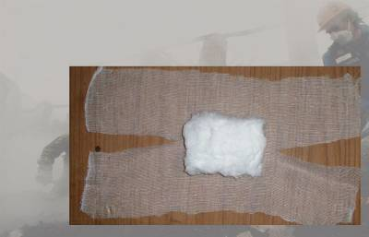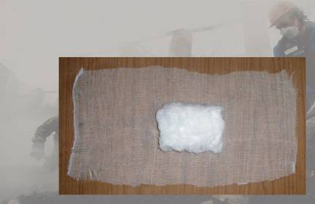

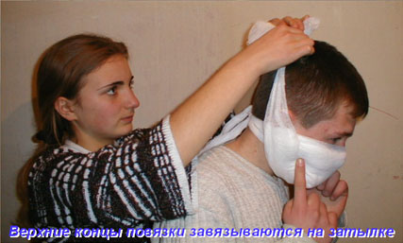

**______________**

Jonavos Jeronimo Ralio gimnazijos ekstremaliųjų situacijų valdymo plano

15 priedas

PATVIRTINTA

Priešgaisrinės apsaugos ir gelbėjimo departamento prie Vidaus reikalų ministerijos direktoriaus 2015 m. gruodžio 31 d. įsakymu Nr. 1-406

**Kolektyvinės apsaugos statinio paruošimo evakuotiems gyventojams APSAUGOTI rekomendacijos**

**I skyrius  
BENDROSIOS NUOSTATOS**

1.  Kolektyvinės apsaugos statinio paruošimo evakuotiems gyventojams apsaugoti rekomendacijos (toliau – Rekomendacijos) skirtos valstybės ir savivaldybių institucijų ir įstaigų, ūkio subjektų ir kitų įstaigų, taip pat nevyriausybinių organizacijų vadovams, civilinės saugos specialistams ir kolektyvinės apsaugos statinių savininkams, kurie, gresiant ekstremaliajai situacijai ar jai susidarius, taip pat karo metu turi būti paruošę kolektyvinės apsaugos statinius priimti evakuotus gyventojus (toliau – gyventojai) ir kartu su savivaldybės ekstremaliųjų situacijų operacijų centru pasirengę organizuoti gyventojų aprūpinimą civilinės saugos ir kitomis reikiamomis materialinėmis priemonėmis (toliau – materialinės priemonės), siekdami užtikrinti jų laikiną gyvenimą kolektyvinės apsaugos statinyje.

2. Rekomendacijos parengtos įvertinus SFERA projekto „Humanitarinė Chartija ir minimalūs standartai nelaimių metu“ (*angl.The SPHERE Project – Humanitarian Charter and Minimum Standarts in Disaster Response*), sudaryto Tarptautinės Raudonojo Kryžiaus ir Raudonojo Pusmėnulio draugijų federacijos, Kolektyvinių centrų įrengimo rekomendacijų (*angl.Collective centre guidelines*)“, sudarytų Jungtinių Tautų vyriausiojo pabėgėlių komisaro ir Tarptautinės migracijos organizacijos bei Kolektyvinės apsaugos statinių poreikio nustatymo tvarkos aprašo, patvirtinto Lietuvos Respublikos Vyriausybės 2010 m. gegužės 12 d. nutarimu Nr. 529, nuostatas.

3. Rekomendacijose vartojamos sąvokos atitinka Lietuvos Respublikos civilinės saugos įstatyme ir Lietuvos Respublikos statybos įstatyme, taip pat kituose civilinę saugą reglamentuojančiuose teisės aktuose vartojamas sąvokas.

4. Rekomendacijomis pagal poreikį vadovaujasi valstybės ir savivaldybių institucijų, ūkio subjektų ir įstaigų vadovai, kurie, gavę savivaldybės administracijos direktoriaus užduotį ir (ar), jei ūkio subjektas atitinka kolektyvinės apsaugos statiniams įrengti nustatytus kriterijus, įvertinę savo veiklos specifiką ir atsakomybės srityje galimus pavojingus veiksnius, privalo numatyti ir užtikrinti darbuotojų (personalo, budinčios pamainos, avarinių tarnybų brigadų, greitosios medicinos pagalbos darbuotojų ir t. t.) kolektyvinę apsaugą kolektyvinės apsaugos statiniuose.

5. Kolektyvinės apsaugos statiniui, numatytam gyventojams apsaugoti karo metu, Rekomendacijos taikytinos tiek, kiek jos yra aktualios trumpalaikio (kelių valandų) gyventojų slėpimosi jame metu.

6. Planuojant gyventojų apgyvendinimą kolektyvinės apsaugos statiniuose ilgiau kaip 1 mėnesį, pirmenybė teikiama ilgalaikėms gyventojų aprūpinimo ir paslaugų teikimo priemonėms.

7. Rekomendacijose nustatytos būtiniausios gyvenimo kolektyvinės apsaugos statinyje sąlygos turi užtikrinti kolektyvinės apsaugos statinyje apgyvendintų gyventojų žmogiškojo orumo išsaugojimą: maitinimą, higienos ir fiziologinių poreikių tenkinimą, asmens sveikatos priežiūrą ir psichologinę pagalbą, apsaugą ir kitų būtinų poreikių tenkinimą.

8. Savivaldybės administracijos direktoriui rekomenduojama iš suinteresuotųjų institucijų ir nevyriausybinių organizacijų atstovų ir specialistų sudaryti ir įsakymu patvirtinti gyventojų kolektyvinės apsaugos organizavimo grupę, kuri numatytų reikiamą personalą, atsakingą už savivaldybės ekstremaliųjų situacijų valdymo plane numatytų kolektyvinės apsaugos statinių paruošimą ir aprūpinimą materialinėmis priemonėmis, teiktų sveikatos priežiūros ir psichologinės pagalbos, apsaugos ir kitas būtiniausias paslaugas, užtikrintų kolektyvinės apsaugos statinių inžinerinių sistemų tinkamą ir pakankamą funkcionavimą, spręstų kitus klausimus, susijusius su būtiniausių gyvenimo kolektyvinės apsaugos statiniuose sąlygų užtikrinimu, o prireikus organizuotų gyventojų priėmimą į kolektyvinės apsaugos statinius.

9. Būtiniausias gyvenimo kolektyvinės apsaugos statinyje sąlygas užtikrinančios materialinės priemonės yra iš anksto numatomos ir planuojamos kolektyvinės apsaugos statiniui, kuriame numatytas apgyvendinti atitinkamas gyventojų skaičius (pagal lentelėje nustatytas gyventojų kategorijas). Šios priemonės įgyvendinamos atsižvelgiant į evakuotų ir kolektyvinės apsaugos statinyje apgyvendintų gyventojų skaičių ir kategorijas.

|  |  |  |  |  |  |  |  |  |  |  |  |  |  |  |
| --- | --- | --- | --- | --- | --- | --- | --- | --- | --- | --- | --- | --- | --- | --- |
| Apgyvendintų gyventojų kategorijos | Vaikai nuo 0 iki 6 mėn. | Vaikai nuo 7 iki 11 mėn. | Vaikai nuo 1 iki 3 metų | Vaikai nuo 4 iki 6 metų | Vaikai nuo 7 iki 9 metų | Mergaitės nuo 10 iki 18 metų | Berniukai nuo 10 iki 18 metų | Moterys nuo 19 iki 50 metų | Moterys nuo 51 iki 65 metų | Vyrai nuo 19 iki 65 metų | Moterys nuo 65 metų | Vyrai nuo 65 metų | Nėščios moterys | Krūtimi maitinančios moterys |
| % | 1,32 | 0,95 | 6,58 | 6,41 | 6,37 | 9,01 | 9,52 | 17,42 | 4,72 | 27,90 | 2,62 | 2,18 | 2,40 | 2,60 |

**II skyrius  
PATALPų PARinkimas ir ĮRENGImas**

10. Planuojant, kiek evakuotų gyventojų būtų galima apgyvendinti kolektyvinės apsaugos statinyje, į apgyvendinamą plotą neįskaičiuojamas kolektyvinės apsaugos statinio bendrojo naudojimo, sandėlių, techninių patalpų ir kitų patalpų plotas.

11. Kolektyvinės apsaugos statinyje vienam gyventojui skiriama apie 3,5 kv. m gyvenamosios patalpos grindų ploto, kurį sudaro gulimos vietos plotas, tarpas tarp dviejų gulimų vietų, taip pat prieigoms ir praeigoms numatytas plotas.

12. Parenkant ir įrengiant patalpas kolektyvinės apsaugos statinyje, rekomenduojama:

12.1. gyvenamoji patalpa:

12.1.1. kolektyvinės apsaugos statinyje gali būti parenkama viena arba kelios gyvenamosios patalpos, kurios tinkamos gyventi. Jei parenkamos kelios gyvenamosios patalpos, jos įrengiamos proporcingai patalpoje apgyvendinamų gyventojų skaičiui;

12.1.2. rekomenduojama gulimas vietas išdėstyti eilėmis arba grupėmis (priedas), siekiant kuo optimaliau išnaudoti patalpos plotą ir sudaryti sąlygas, kad šeimos nariai ir artimieji būtų kartu;

12.1.3. tarp gulimų vietų eilių (grupių) numatomos ne siauresnės kaip 0,75 m pločio išilginės ir skersinės praeigos, o centrinės praeigos ir praeigos kraštuose turi būti ne siauresnės kaip 1,2 m;

12.1.4. pagal sienas numatomas ne siauresnis kaip 0,75 m pločio plotas sėdimoms vietoms, drabužių kabykloms, drabužių ir avalynės spintelėms, stelažams, neįgaliųjų vežimėliams, kitiems asmeniniams daiktams ir inventoriui laikyti, taip pat geriamojo vandens, arbatos ir kavos aparatams, patalpos šildymo prietaisams pastatyti. Esant galimybei sėdimos vietos ir vietos inventoriui laikyti numatomos šalia gulimų vietų, tačiau praeigos tarp gulimų vietų ir prieigos prie jų, taip pat išėjimai iš patalpos neturi būti užstatyti;

12.1.5. gulimai vietai numatoma ne mažiau kaip 1,8 kv. m grindų ploto. Šioje vietoje gali būti paklojamas čiužinys, pastatoma sulankstomoji lova ar patiesiamas kilimėlis su miegmaišiu;

12.1.6. sėdimos vietos įrengiamos ne mažiau kaip 30 proc. apgyvendintų gyventojų;

12.1.7. esant galimybei patalpa aprūpinama geriamojo vandens, arbatos ir kavos aparatais, prireikus apšvietimo priemonėmis ir šildytuvais patalpos tinkamai temperatūrai ir vėdinimui užtikrinti bei mikroklimatui palaikyti, taip pat informacinėmis lentomis, ryšio priemonėmis;

12.2. sanitarinės patalpos (tualetas, prausykla, dušas, skalbykla ir džiovykla):

12.2.1. tualetai, prausyklos ir dušai turi būti kuo arčiau gyventojų gyvenamosios patalpos;

12.2.2. viena tualeto kabina numatoma ne daugiau kaip 20 žmonių, tačiau ypatingais atvejais, ne ilgiau kaip 24 valandoms, vieną tualeto kabiną galima numatyti iki 50 žmonių. Jei trūksta tualeto kabinų arba tualeto patalpų nėra, tinkamoje kolektyvinės apsaugos statinio vietoje pastatomi kilnojamieji biotualetai;

12.2.3. tualetų kabinos paskirstomos atskirai vyrams ir moterims (rekomenduojama santykiu 1:3), o jei yra galimybė – tualetų kabinas tikslinga paskirstyti vyrams, moterims, vaikams iki 9 metų, neįgaliesiems;

12.2.4. prausyklos ir dušo patalpos įrengiamos atskirai vyrams ir moterims, esant galimybei, ir neįgaliesiems. Šios patalpos aprūpinamos prausimuisi reikalingomis priemonėmis, o slaugomiems ir neįgaliems asmenims skirtos prausyklos aprūpinamos plastikinėmis ar skardinėmis voniomis arba kitomis tinkamomis priemonėmis. Jei kolektyvinės apsaugos statinyje trūksta patalpų, vyrams ir moterims nustatomas skirtingas laikas naudotis prausykla ir dušu;

12.2.5. skalbyklos patalpoje esant galimybei turi būti skalbyklės, skalbimo priemonių, polietileninių maišų drabužiams sudėti. Jei kolektyvinės apsaugos statinyje nėra galimybės organizuoti drabužių skalbimą, jis organizuojamas skalbimo paslaugas teikiančio ūkio subjekto ar įstaigos skalbykloje arba numatoma vieta, kur nešvarius drabužius gyventojai galėtų išsiskalbti patys;

12.2.6. skalbiniams džiovinti numatoma džiovyklos patalpa;

12.3. maitinimo(si), maisto ruošimo, maisto produktų ir geriamojo vandens saugojimo patalpos:

12.3.1. maistas gyventojams ruošiamas ir gyventojai maitinami(si) valgykloje, o jeigu valgyklos nėra – maitinimas(sis) organizuojamas atitinkamai įrengtoje kolektyvinės apsaugos statinio patalpoje, kurioje vienu metu galėtų maitintis ne mažiau kaip 30 proc. gyventojų;

12.3.2. esant galimybei maisto paruošimą ir gyventojų maitinimą(sį) galima organizuoti šalia kolektyvinės apsaugos statinio esančioje kito ūkio subjekto ar įstaigos valgykloje;

12.3.3. jei 25 proc. ir daugiau apgyvendintų gyventojų sudaro vaikai iki 9 metų, nėščios ir krūtimi maitinančios moterys, slaugomi ar neįgalūs asmenys, prireikus jiems įrengiama atskira maitinimo(si) patalpa;

12.3.4. parenkama ir įrengiama maisto produktų saugojimo patalpa (-os), kuri (-ios) esant galimybei aprūpinama (-os) šaldytuvu (-ais), lentynomis, stelažais;

12.3.5. geriamasis vanduo tiekiamas iš kolektyvinės apsaugos statinyje esančio vandentiekio tinklo, jeigu vandens debitas užtikrina ne mažesnį kaip 15 litrų per parą vandens poreikį vienam gyventojui. Jei kolektyvinės apsaugos statinyje nėra vandentiekio tinklo, geriamasis vanduo atvežamas automobilinėmis cisternomis arba plastikiniuose buteliuose. Gyventojams turi būti sudaryta galimybė į turimas asmenines talpyklas prisipilti geriamojo vandens bet kuriuo paros metu;

12.3.6. jei geriamasis vanduo yra atvežamas, geriamojo vandens atsargos (sudaromos 3 dienoms 10 proc. visų kolektyvinės apsaugos statinyje apgyvendintų gyventojų, vienam gyventojui numatant 6 litrus geriamojo vandens per parą) laikomos geriamojo vandens atsargų laikymo patalpoje arba maitinimo(si), maisto ruošimo ar maisto produktų saugojimo patalpose;

12.4. medicinos patalpa parenkama kuo arčiau gyvenamosios patalpos ir aprūpinama priemonėmis medicinos ir psichologinei pagalbai (jei šiai pagalbai atskira patalpa nenumatyta) suteikti;

12.5. esant būtinumui, parenkama naminių gyvūnų laikymo patalpa (-os), tačiau gyvūnai neturi trukdyti kolektyvinės apsaugos statinyje apgyvendintiems gyventojams ir trikdyti jų ramybę. Gyvūnų laikymą galima organizuoti šalia kolektyvinės apsaugos statinio įrengtoje patalpoje (-ose), taip pat voljere (-uose). Parenkama vieta ar aikštelė gyvūnams vedžioti;

12.6. esant galimybei ir poreikiui kolektyvinės apsaugos statinyje gali būti numatytos ir įrengiamos kitos patalpos: bendrojo naudojimo, motinų su kūdikiais, psichologinės pagalbos, taip pat žaidimų patalpos vaikams iki 3 metų ir vyresniems, slaugomų ar neįgalių asmenų, taip pat senyvo amžiaus gyventojų ar kitų gyventojų, turinčių specialiųjų poreikių, patalpos.

**III skyrius  
aprūpinimas maistu ir būtiniausiomis materialinėmis priemonėmis**

13. Gyventojų aprūpinimas maistu ir maitinimo(si) organizavimas :

13.1. gyventojams, išskyrus kūdikius, išduodami vienkartiniai indai (gili lėkštė, šaukštas, šakutė, peilis ir puodelis). Vienkartiniai indai išduodami kiekvieno maitinimo(si) metu;

13.2. maisto produktų kokybė ir gyventojo paros maisto davinys turi užtikrinti ne mažesnę kaip 2 100 kcal minimalią paros energinę vertę ir reikalingų baltymų, riebalų, angliavandenių ir mikroelementų poreikį, kurie gali būti didesni, jei vidutinė paros oro temperatūra mažesnė kaip  
20 °C, arba pagal specialiuosius gyventojų poreikius;

13.3. gyventojų maitinimo racionas keičiamas kartą per savaitę, bet ne rečiau kaip kartą per 2 savaites;

13.4. kūdikiams ir vaikams, nėščioms moterims, taip pat slaugomiems, neįgaliems asmenims ir kitiems specialiuosius poreikius turintiems gyventojams sudaromos sąlygos maitintis jų poreikius atitinkančiu maistu (maistas kūdikiams, dietinis, vegetarinis);

13.5. jei organizuojamas maitinimas(is) maisto daviniais, kiekvienam gyventojui paruošiamas gyventojo poreikį atitinkantis maisto davinys. Jei maitinimas(is) organizuojamas maisto kortelėmis, – kiekvienam gyventojui išduodamos terminuotos (savaitės, mėnesio ar kitos trukmės) maisto kortelės maisto daviniui gauti;

13.6. maistui ruošti taip pat gali būti naudojamos ūkio subjektų ir įstaigų valgyklos, ūkio subjektų, įstaigų ar karinių vienetų turimos mobiliosios virtuvės.

14. Asmens higienos priemonės:

14.1. asmens higienos priemonėmis gyventojai aprūpinami pagal individualų poreikį (įskaitant vystyklus, sauskelnes, paklotus ir kita);

14.2. senyvo amžiaus žmonės, slaugomi ir neįgalūs asmenys prireikus aprūpinami sauskelnėmis, paklotais, šlapimo surinktuvais-antelėmis, basonais ar kitomis reikiamomis priemonėmis.

15. Gyventojų aprūpinimas apranga, taip pat poilsiui, laisvalaikiui ir užimtumui skirtomis priemonėmis:

15.1. jei reikia arba jei kolektyvinės apsaugos statinyje apgyvendintas gyventojas savo viršutinių drabužių, avalynės neturi, taip pat jei prieš apgyvendinant buvo atliktas sanitarinis švarinimas, atsižvelgus į apgyvendintų gyventojų kategorijas, metų laiką ir lauko oro temperatūrą, reikiamo dydžio drabužiai ir avalynė išduodami sanitarinio švarinimo punktuose arba kolektyvinės apsaugos statinyje;

15.2. jei prieš apgyvendinat kolektyvinės apsaugos statinyje sanitarinis švarinimas nebuvo atliktas, gyventojai gali vilkėti savo drabužiais, kurie turi būti keičiami;

15.3. gyventojų poilsiui išduodami čiužiniai, miegmaišiai, sulankstomosios lovos, antklodės ir kitos priemonės;

15.4. jei nėra galimybių visus gyventojus aprūpinti sulankstomosiomis lovomis, jomis aprūpinamos nėščios, kūdikius ir vaikus iki 2 metų turinčios moterys, taip pat senyvo amžiaus, slaugomi ir neįgalūs asmenys.

16. Sanitarinės priemonės:

16.1. tualeto kabina aprūpinama reikiamomis priemonėmis (tualetinis popierius, šiukšlių dėžė arba polietileninis maišas higienos priemonėms, pakaba);

16.2. vaikams skirtoje tualeto patalpoje turi būti naktipuodžių;

16.3. tualeto patalpoje turi būti bent viena kriauklė su karšto ir šalto vandens čiaupu ir rankų plovimo priemonėmis, rankų džiovintuvas arba popierinis rankšluostis, veidrodis, šiukšliadėžė.

17. Atliekoms tvarkyti ir dezinfekcijai skirtos priemonės:

17.1. esant galimybei maisto produktai ir materialinės priemonės (higienos, civilinės saugos ir kitos), turi būti patiekiami popierinėse ar kitokiose pakuotėse, kurios būtų lengvai utilizuojamos užkasant ar deginant;

17.2. kolektyvinės apsaugos statinys aprūpinamas 0,05 proc., 0,2 proc. ir 2 proc. koncentracijos chloro tirpalu rankoms, odai, aprangai, lovoms, tualetams, prausykloms ir dušo patalpoms, grindims, taip pat atliekų konteineriams dezinfekuoti. Kolektyvinės apsaugos statinio patalpos turi būti nuolat valomos, prižiūrimos ir tvarkomos, užtikrinamas reguliarus šiukšlių surinkimas ir išvežimas.

18. Kolektyvinės apsaugos statinio bendrojo naudojimo, Balsių, vaikų žaidimų, specialiesiems poreikiams (rūkyti ir kt.) skirtos patalpos, numatytos vietos ir lauko aikštelės aprūpinamos jų paskirčiai reikiamomis priemonėmis.

**IV skyrius  
baigiamosios nuostatos**

19. Kolektyvinės apsaugos statinyje taip pat numatomos patalpos aptarnaujančio personalo poilsiui.

20. Kolektyvinės apsaugos statinyje apgyvendintiems gyventojams organizuojama apsauga ir užtikrinama viešoji tvarka.

21. Dėl ekstremaliosios situacijos ar karo veiksmų apgyvendinti gyventojai kolektyvinės apsaugos statinyje gyvena tol, kol bus priimtas sprendimas gyventojams grįžti į nuolatinę gyvenamąją vietą arba kol naujoje vietoje gyventojai bus laikinai aprūpinti kitu gyvenamuoju būstu.

22. Savivaldybės administracijos direktorius, priėmęs sprendimą arba gavęs atsakingos už ekstremaliosios situacijos valdymą institucijos vadovo nurodymą evakuotus gyventojus apgyvendinti kolektyvinės apsaugos statinyje, organizuoja kolektyvinės apsaugos statinio parengimą priimti ir apgyvendinti gyventojus ne vėliau kaip per sutartyje su kolektyvinės apsaugos statinio savininku nustatytą terminą ir užtikrina būtiniausias gyvenimo kolektyvinės apsaugos statinyje sąlygas.

23. Kolektyvinės apsaugos statinyje materialinių priemonių poreikis, sutartiniais pagrindais materialines priemones tiekiantys ūkio subjektai ir įstaigos, kolektyvinės apsaugos statinį aptarnaujančio personalo skaičius, darbuotojų funkcijos ir kiti poreikiai, kurie užtikrina būtiniausių gyvenimo kolektyvinės apsaugos statinyje sąlygų ir inžinerinių sistemų funkcionavimą, taip pat kolektyvinės apsaugos statinio parengimas gyventojams apgyvendinti sutartyje nustatytais terminais numatomi savivaldybės ekstremaliųjų situacijų valdymo plane.

24. Parinkus ir įvertinus kolektyvinės apsaugos statinį, būtiniausios gyvenimo kolektyvinės apsaugos statinyje sąlygos, kurios gali būti įgyvendintos iš anksto, numatomos savivaldybės administracijos direktoriaus ir kolektyvinės apsaugos statinio savininko sudarytoje sutartyje, taip pat savivaldybės ekstremaliųjų situacijų prevencijos priemonių plane ir įgyvendinamos nustatytais terminais.

________________________

Kolektyvinės apsaugos statinio paruošimo evakuotiems gyventojams apsaugoti rekomendacijų  
priedas

**rekomenduojamas gulimų vietų išdėstymas  
gyvenamojoje patalpoje**

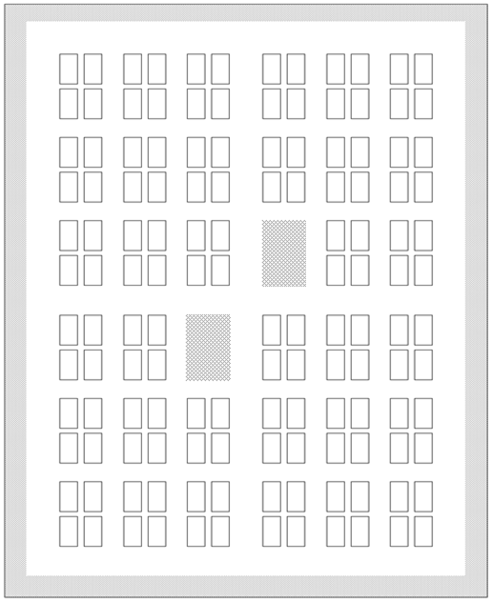

https://www.e-tar.lt/rs/legalact/56d66890af9811e5b12fbb7dc920ee2c/content_files/image003.png

gulima vieta

30%vieta kėdėms ir suolams, drabužių kabykloms, drabužių ir avalynės spintelėms, stelažams, neįgaliųjų vežimėliams, kitiems asmeniniams daiktams ir inventoriui laikyti, taip pat geriamojo vandens, arbatos ir kavos aparatams, patalpos šildymo prietaisams pastatyti.

_______________________